## 共点力的平衡

## 知识点：共点力的平衡

一、共点力

如果一个物体受到两个或更多个力的作用，这些力共同作用在同一点上，或者虽不作用在同一点上，但是它们的延长线交于一点，这样一组力叫作共点力．

二、共点力平衡的条件

1．平衡状态：

物体受到几个力作用时，保持静止或匀速直线运动的状态．

2．在共点力作用下物体平衡的条件是合力为0.

即*F*合＝0或，其中*Fx*合和*Fy*合分别是将力进行正交分解后，物体在*x*轴和*y*轴上所受的合力．

## 技巧点拨

一、力的正交分解法

1．力的正交分解法：把力沿着两个选定的相互垂直的方向分解的方法．

2．两种典型情况的力的正交分解(如图甲、乙所示)

(1)水平面上物体斜向上的拉力的分解

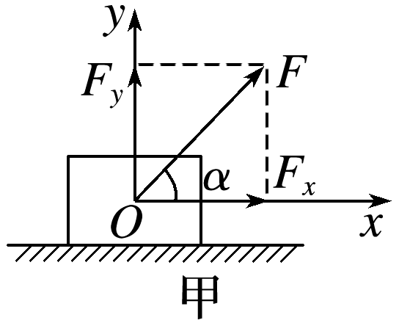　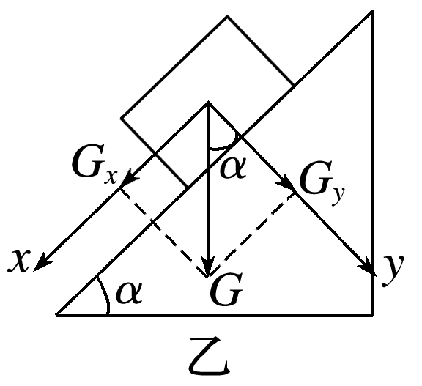

(2)在斜面上物体重力的分解

3．正交分解法求合力

(1)建立直角坐标系：以共点力的作用点为坐标原点，直角坐标系*x*轴和*y*轴的选择应使尽量多的力在坐标轴上．

(2)正交分解各力：将每一个不在坐标轴上的力分解到*x*轴和*y*轴上，并求出各分力的大小，如下图所示．

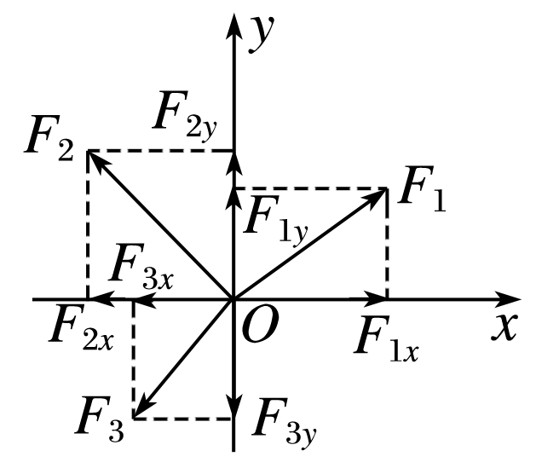

(3)分别求出*x*轴、*y*轴上各分力的矢量和，即：*Fx*＝*F*1*x*＋*F*2*x*＋…，*Fy*＝*F*1*y*＋*F*2*y*＋….

(4)求共点力的合力：合力大小*F*＝，设合力的方向与*x*轴的夹角为*α*，则tan *α*＝.

二、共点力及共点力的平衡条件

1．对共点力的理解

(1)共点力作用于物体的同一点(如图甲)，或者力的延长线交于一点(如图乙)．

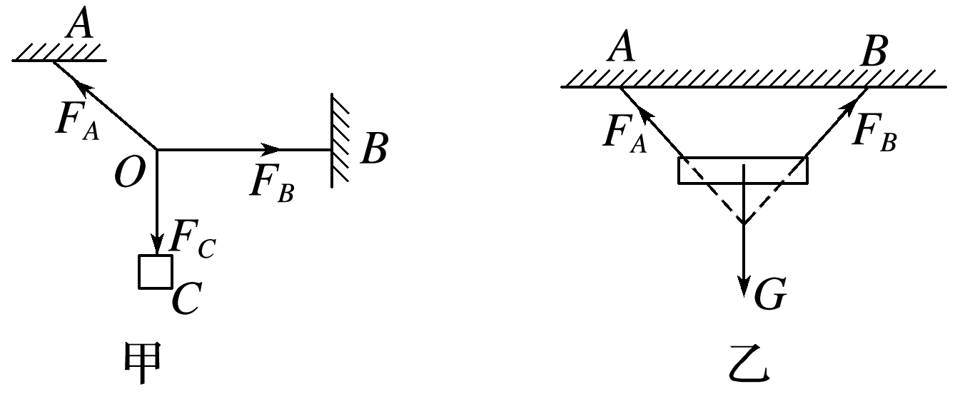

(2)说明：共点力的交点不一定在物体上，但在画物体的受力图时，一般把共点力的作用点平移到物体的重心．

2．平衡状态

(1)物体处于静止或匀速直线运动的状态．

(2)对静止的理解：“静止”要满足两个条件：*v*＝0，*a*＝0，缺一不可．“保持”某状态与某“瞬时”状态有区别．例如，竖直上抛的物体运动到最高点时，这一瞬时速度为零，但这一状态不可能保持，因而上抛物体在最高点不能称为静止，即速度为零不等同于静止．

3．共点力的平衡条件

(1)共点力的平衡条件是合力为0.

(2)表示为：*F*合＝0；或将各力分解到*x*轴和*y*轴上，满足*Fx*合＝0，且*Fy*合＝0.

①二力平衡：若物体在两个力作用下处于平衡状态，则这两个力一定等大、反向．

②三力平衡：若物体在三个共点力作用下处于平衡状态，则其中任意两个力的合力与第三个力等大、反向．

③多力平衡：若物体在*n*个共点力作用下处于平衡状态，则其中任意(*n*－1)个力的合力与第*n*个力等大、反向．

④如果物体所受合力为零，那么物体在任一方向上所受的合力都为零．

三、共点力平衡条件的应用

求解共点力平衡问题的一般步骤

(1)根据问题的要求，恰当地选取研究对象．

(2)对研究对象进行受力分析，画出受力分析图．

(3)通过平衡条件，找出各个力之间的关系，或由平衡条件列方程，即*Fx*合＝0，*Fy*合＝0.

(4)联立方程求解，必要时对解进行讨论．

四、物体在三个力或多个力作用下的平衡问题的解法

1．力的合成法——一般用于受力个数为三个时

(1)确定要合成的两个力；

(2)根据平行四边形定则作出这两个力的合力；

(3)根据平衡条件确定两个力的合力与第三力的关系(等大反向)；

(4)根据三角函数或勾股定理解三角形．

2．正交分解法——一般用于受力个数为三个或三个以上时

(1)建立直角坐标系；

(2)正交分解各力；

(3)沿坐标轴方向根据平衡条件列式求解．

五、利用正交分解法分析多力平衡问题

1．将各个力分解到*x*轴和*y*轴上，根据共点力平衡的条件列式(*Fx*＝0，*Fy*＝0)求解．

2．*x*、*y*轴的选择原则：使尽可能多的力落在*x*、*y*轴上，需要分解的力尽可能少，被分解的力尽可能是已知力．

3．此方法多用于三个或三个以上共点力作用下的物体平衡，三个以上共点力平衡一般要采用正交分解法．

## 例题精练

1．（市中区校级二模）如图所示，光滑的轻滑轮通过支架固定在天花板上，一足够长的细绳跨过滑轮，一端悬挂小球b，另一端与套在水平细杆上的小球a连接，小球b的质量是小球a的2倍。在水平拉力F作用下小球a从图示虚线（最初是竖直的）位置开始缓慢向右移动至θ＝30°（细绳中张力大小视为不变）。小球a与细杆间的动摩擦因数为μ＝菁优网-jyeoo。则拉力F的大小（　　）

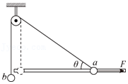

A．一直增大 B．一直减小 C．始终不变 D．无法确定

【分析】先隔离b球确定细绳拉力T，再分析a球受力，用正交分解法结合数学知识解答。

【解答】解：设a球质量为m，则b球质量为2m，b球受重力2mg、细绳拉力T，由平衡条件：T＝2mg，a球受力如图：由平衡条件：x轴：F﹣f﹣Tcosθ＝0，y轴：N+Tsinθ﹣mg＝0，又f＝μN

联立解得：F＝μ（mg﹣Tsinθ）+Tcosθ，整理可得：F＝mg[菁优网-jyeoo﹣菁优网-jyeoocos（θ﹣30°）]，因为θ从90°逐渐减小至30°，所以F一直减小，故B正确，ACD错误。

故选：B。

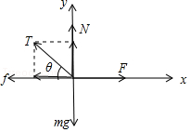

【点评】本题重点在列出平衡方程联立利用三角知识化简，然后根据角度变化讨论F的变化。

2．（浙江模拟）2022年亚运会将在我们美丽的杭州举行，为此杭州进行了大刀阔斧的城市建设，如图为杭州市雨污分流改造施工过程中工人将钢材运送到水池的底部，其中工人甲将钢材放到一定深度时拉住手中的绳保持静止，乙通过拉绳将钢材微调到准确位置．设乙所拉轻绳始终保持水平，不考虑滑轮的摩擦和绳子质量，在乙缓慢释放手中的绳子，钢材缓慢向左移动的过程中（　　）

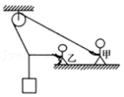

A．甲对地面的压力不变

B．甲手中绳子上的拉力不断增大

C．乙手中绳子上的拉力不断增大

D．甲受到地面的摩擦力大于乙受到地面的摩擦力

【分析】先以甲、乙所拉绳子的结点为研究对象，由平衡条件分析T1、T2的变化；以甲为研究对象，由平衡条件分析甲对地面的压力变化；再以以为研究对象，由平衡条件分析以所受摩擦力。

【解答】解：BC、对甲、乙所拉绳子的结点进行受力分析如图，设甲所拉绳在节点的作用力与水平夹角为θ，物体缓慢移动，所以该节点合力时刻为零，工人甲也受力平衡。受力如图所示，对节点由平衡条件可知：T1cosθ＝T2，T1sinθ＝mg，在乙缓慢释放手中的绳子时，θ变大，则T1变小，T2变小，故BC错误；

A、对甲受力分析如图，由平衡条件得：T1cosα＝f，FN+T1sinα＝G，工人甲将钢材放到一定深度时拉住手中的绳保持静止，则α不变，当T1变小时，FN变大，故A错误；

D、对乙受力分析，在水平方向上，f′＝T2，联立解得：菁优网-jyeoo，因为α＜θ，则f＞f′，即甲受到地面的摩擦力大于乙受到地面的摩擦力，故D正确；

故选：D。

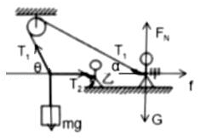

【点评】本题考查了共点力平衡条件应用中的动态过程分析，分析此类题目的关键在于抓住变化过程中的不变量。

## 随堂练习

1．（南平二模）如图，一粗糙的固定斜杆与水平方向成θ角，一定质量的滑环A静止悬挂在杆上某位置。现用一根轻质细绳AB一端与滑环A相连，另一端与小球B相连，且轻绳AB与斜杆垂直。另一轻质细绳BC沿水平方向拉小球B，使小球B保持静止。将水平细绳BC的C端沿圆弧缓慢移动到竖直位置，B的位置始终不变，则在此过程中（　　）

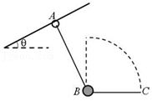

A．轻绳AB上的拉力先减小后增大

B．轻绳BC上的拉力先增大后减小

C．斜杆对A的支持力一直在减小

D．斜杆对A的摩擦力一直在减小

【分析】先对小球受力分析，根据共点力平衡条件求出支持力和拉力的表达式，再分析；然后对圆环A受力分析，得到摩擦力和支持力的大小变化情况。

【解答】解：AB.由题意知，小球B处于平衡，对小球受力分析如图1所示

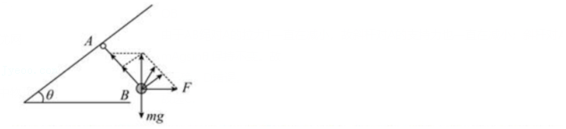

图1

BC由水平方向变到竖直方向，由矢量三角形的动态分析可以看出，轻绳BC上的拉力先减小后增大；轻绳AB上的拉力一直在减小，故AB错误；

CD.滑环A处于静止，对A受力分析如图2所示

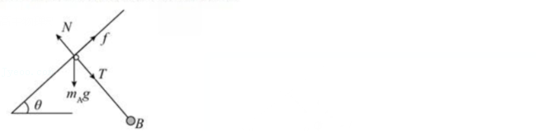

图2

由于AB绳对A的拉力T一直在减小，故斜杆对A的支持力也一直在减小；斜杆对A的摩擦力一直等于mAgsinθ，保持不变。故

C正确，D错误。

故选：C。

【点评】本题关键是先后对小滑块和半圆柱体受力分析，然后根据共点力平衡条件列式求解。

2．（黄州区校级模拟）如图所示，质量为m的物体A静止在质量为M的斜面B上，斜面B的倾角θ＝30°。现用水平力F推物体A，在F由零逐渐增加至菁优网-jyeoomg再逐渐减为零的过程中，A和B始终保持静止。对此过程下列说法正确的是（　　）

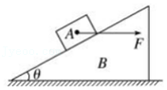

A．A所受摩擦力方向始终沿斜面向上

B．A所受摩擦力先增大后减小

C．地面对B的支持力随着力F的变化而变化

D．地面对B的摩擦力先增大后减小

【分析】隔离A分析受力，列平衡方程根据F的变化分析A所受摩擦力的动态变化；整体法分析地面弹力和地面对B的摩擦力的变化。

【解答】解：A、B、物体A受力如图1所示：重力mg、弹力N、水平力F，摩擦力不确定，由平衡条件：F+f＝mgsinθ，得：f＝mgsinθ﹣F＝菁优网-jyeoo﹣F，由题意F由0～菁优网-jyeoo，再由菁优网-jyeoo～0

摩擦力f先沿斜面向上，大小菁优网-jyeoo～0，再沿斜面向下，大小：0～菁优网-jyeoo，再由：菁优网-jyeoo～0，再沿斜面向上，大小：0～菁优网-jyeoo，故AB错误；

C、D、把A、B看做一个整体，受力如图2所示：重力（m+M）g、地面支持力N′、水平力F、摩擦力f′

由平衡条件：N′＝（M+m）g，不变，故C错误；

f′＝F，由题意F由0～菁优网-jyeoo，再由菁优网-jyeoo～0，则f′的大小由0～菁优网-jyeoo～0，即先增大后减小，故D正确。

故选：D。

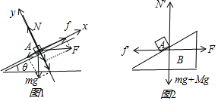

【点评】本题重点考查整体法和隔离体法，难点在静摩擦力大小和方向的隐蔽性和可变性。

3．（湖南模拟）如图甲所示，正方体框架内放置四个小球，小球恰好与边框相切，其上放置第五个小球P，下面四个小球对P球的弹力均为F1，每条边框受到球的作用力均为N1。如图乙所示，正三棱锥框架内放置三个小球，小球恰好与边框相切，其上放置第四个小球Q，三个小球对Q球的弹力均为F2，每条边框受到球的作用力均为N2，九个小球完全相同且表面光滑，以下说法正确的是（　　）

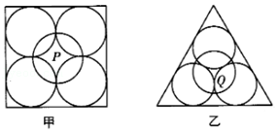

A．菁优网-jyeoo＝菁优网-jyeoo B．菁优网-jyeoo＝菁优网-jyeoo C．菁优网-jyeoo＝菁优网-jyeoo D．菁优网-jyeoo＝菁优网-jyeoo

【分析】通过不同的立体图，根据几何关系求得力与水平面的夹角，再根据力的分解求得弹力与边框和球之间作用力的比值关系。

【解答】解：在正方体框架情境下，设四个小球对P球弹力方向与竖直方向夹角为α1，如图甲所示，设小球半径为R，由几何关系可知，sinα1＝菁优网-jyeoo，由于各小球处于受力平衡状态，设小球的重力为mg，则有4F1cosα1＝mg，得菁优网-jyeoo；设两个弹力F1所在平面与水平面间的夹角为α2，如图乙所示，则有cosα2＝菁优网-jyeoo＝菁优网-jyeoo，小球对边框的作用力大小即为两弹力F1合力的水平分量大小，有N1＝2F1﹣cos30菁优网-jyeoo；同理，在正三棱锥框架情况下，设三个小球对Q球的弹力方向与竖直方向夹角为β1，如图丙所示，由几何关系可知，sin菁优网-jyeoo＝菁优网-jyeoo，则cos菁优网-jyeoo，由于各小球处于受力平衡状态，则有3F2cosβ1＝mg，解得F2＝菁优网-jyeoo；设两个弹力F2所在平面与水平面间的夹角为β2，如图丁所示，则有cos菁优网-jyeoo，小球对边框的作用力大小即为两弹力F2合力的水平分量大小，N2＝2F2cos30°cosβ2＝菁优网-jyeoo，故菁优网-jyeoo，菁优网-jyeoo，故ABD错误，C正确。

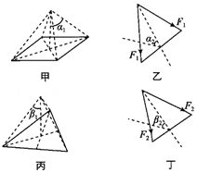

故选：C。

【点评】本题考查共点力的平衡问题，主要是寻找并计算立体图形的角度，从而求得各个力的比值关系。

4．（辽宁模拟）如图所示，上表面光滑、下表面粗糙的半圆柱体静置在水平面上，其半圆圆心的正上方有一大小不计的光滑定滑轮，一细绳跨过定滑轮后两端分别连接A、B两小球，A球在半圆柱体上，用一水平力F拉着B球使系统平衡，若将拉力F逆时针转动很小的角度，转动后保持拉力F的方向不变，系统再次平衡，且半圆柱体始终静止，则下列说法正确的是（　　）

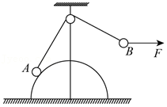

A．拉力F减小

B．细绳的弹力减小

C．A球对半圆柱的压力大小不变

D．地面对半圆柱的支持力增大

【分析】先对小滑块受力分析，根据共点力平衡条件求出支持力和拉力的表达式，再分析；然后对半圆柱体受力分析，得到摩擦力和支持力表达式后分析。

【解答】解：AB.将拉力F逆时针转动一个小的角度后，假定拉B的细绳方向不变或与竖直方向的夹角减小，则细绳的弹力会减小，分析A球的受力可知，A球会沿半圆柱体下滑。这必然导致细绳的弹力增大，前后矛盾，故拉B的细绳与竖直方向的夹角必然增大，对A画力的矢量图可知，细绳的弹力可能不变、也可能增大，而拉力F必然增大，故AB错误；

CD.分别分析A球和半圆柱的受力可知，A球对半圆柱的压力不变，地面对半圆柱的支持力可能不变、也可能减小，故C正确；D错误；

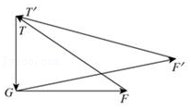

故选：C。

【点评】本题关键是先后对小滑块和半圆柱体受力分析，然后根据共点力平衡条件列式求解。

# 综合练习

**一．选择题（共31小题）**

1．（宝山区期末）如图，一个上口用橡皮膜封闭的盛水长玻璃槽内，用一小玻璃瓶A倒扣在水中形成一个浮沉子，A悬浮在水中某位置保持平衡，若环境温度不变，用力按压橡皮膜到某一位置后，玻璃瓶将（　　）

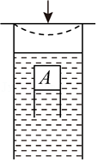

A．下沉一点后又平衡 B．上浮一点后又平衡

C．一直下沉到水底 D．一直上浮到水面

【分析】用力按压橡皮膜，根据玻意耳定律，玻璃槽上方空气的体积减小，压强变大；浮沉子压强与体积也随之变化，从而所受浮力发生变化。

【解答】解：开始时，A悬浮在水中某位置保持平衡，则A的重力等于排开水的重量；若用力按压橡皮膜到某一位置后，根据玻意耳定律，玻璃槽上方空气的体积减小，压强变大，则A内被封气体的压强也变大，则体积减小，即排开水的重力减小，浮力减小，此时重力大于浮力，玻璃瓶将下沉，下沉过程中压强不断增加，被封的气体体积不断减小，浮力不断减小，则玻璃瓶将加速沉到水底。故C正确，ABD正确。

故选：C。

【点评】本题考查热学知识，涉及玻意耳定律以及浮力相关内容，考查范围较为综合，对学生分析能力有一定要求，难度适中。

2．（全国模拟）如图，一粗糙斜面固定在地面上，倾角为θ＝30°，斜面顶端装有一光滑定滑轮。一轻质细绳跨过滑轮，其一端悬挂物块N，质量为m，另一端与斜面上的物块M相连，质量为3m，系统处于静止状态。现用竖直向下的恒力F＝2mg拉N，N物体开始匀速下降，则（　　）

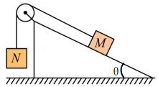

A．M、N物体各受到三个力作用

B．绳上拉力大小为2mg

C．M与斜面间的动摩擦因数为菁优网-jyeoo

D．增大F，斜面对M的摩擦力大小一定增加

【分析】缓慢拉动N过程中，M、N两物体处于平衡状态，根据平衡条件分析求解。

【解答】解：A、如图所示：M受四个力（重力3mg、支持力FN、拉力T、摩擦力f），N受三个力（重力mg、向下的拉力F、绳子的拉力）T，故A错误；

B、如图1所示:N匀速下落，由平衡条件：T＝mg+F＝mg+2mg＝3mg,故B错误；

C、如图2所示：M斜面沿匀速上滑，由平衡条件：T＝f+3mgsinθ，N＝3mgcosθ,解得：f＝1.5mg，N＝菁优网-jyeoomg

由f＝μN得：菁优网-jyeoo＝菁优网-jyeoo＝菁优网-jyeoo,故C正确；

D、增大F,不改变N的大小，μ不变，所以f＝μN大小不变，故D错误。

故选：C。

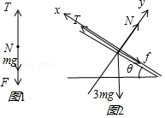

【点评】本题考查共点力平衡相关内容，比较简单，注意摩擦力的大小和方向都能发生变化。

3．（南海区校级模拟）某兴趣小组研究地面倾斜对电子秤测量体重的影响。如图所示，某同学站在电子秤上测量体重，电子秤所在地面有一小坡度，电子秤平面与坡面平行，显示26.1kg，重力加速度g取10m/s2。下列说法正确的是（　　）

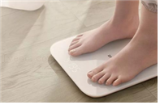

A．电子秤测的是小孩受到的重力

B．该同学的体重小于261N

C．电子秤对小孩的作用力与重力平衡

D．该同学不一定受摩擦力作用

【分析】正确对小孩做出受力分析是解决该题的依据，其次明确电子称对小孩的作用力有支持力与摩擦力两个力。

熟知相互作用力与平衡力的相关概念。

【解答】解：A.电子秤测得是同学对秤的压力，并非重力，故A错误；

B.对小孩做受力分析，可知FN＝Gcosθ。电子秤显示26.1kg，则同学对电子秤的正压力为FN＝26.1×10N＝261N，所以可得G＞261N，故B错误；

D.由于同学静止不动，故其受到的静摩擦力大小为f＝Gsinθ，D错误；

C.小孩在重力、支持力、摩擦力三个力的作用下处于平衡状态，电子称对小孩的作用力有支持力和摩擦力，故电子称对小孩的作用力与重力平衡，故C正确；

故选：C。

【点评】该题考察受力分析与共点力平衡问题，掌握三个力的平衡是解决本题的关键。

4．（沙坪坝区校级月考）一般来说，正常人从距地1.5m高处跳下，落地时速度较小，经过腿部的缓冲，这个速度对人是安全的，称为安全着地速度。如果人从高空跳下，必须使用降落伞才能安全着陆，其原因是，张开的降落伞受到空气对伞向上的阻力作用。经过大量实验和理论研究表明，空气对降落伞的阻力f与空气密度ρ、降落伞的迎风面积S、降落伞相对空气速度v、阻力系数c有关（由伞的形状、结构、材料等决定），其表达式是f＝菁优网-jyeoocpSv2。在某次高塔跳伞训练中，运动员使用的是有排气孔的降落伞，其阻力系数c＝0.80，空气密度取ρ＝1.25kg/m3。降落伞、运动员总质量m＝75kg，张开降落伞后达到匀速下降时，要求人能安全着地，求降落伞的迎风面积S（取g＝10m/s2）（　　）

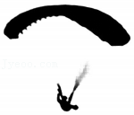

A．47.4m2 B．50m2 C．55m2 D．57.4m2

【分析】根据自由落体运动的规律求出安全着地速度。张开降落伞后达到匀速下降时，根据平衡条件和空气对降落伞的阻力f表达式f＝菁优网-jyeoocpSv2来求解降落伞的迎风面积S。

【解答】解：设人从1.5m高处跳下着地时的安全速度大小为v0，则v02＝2gh

解得：v0＝菁优网-jyeoom/s

张开降落伞后达到匀速下降时，空气对降落伞的阻力等于降落伞、运动员总重力，则

mg＝菁优网-jyeoocρSv02

解得S＝50m2，故ACD错误，B正确。

故选：B。

【点评】本题首先要有认真读题，获取有效信息，明确空气对降落伞的阻力f与哪些因素有关；其次，通过分析运动过程，把握匀速运动的条件：合力为零，根据运动学公式和共点力平衡条件相结合进行处理。

5．（顺德区模拟）如图所示，起重机将重力为*G*的正方形工件缓缓吊起。四根等长的钢绳（质量不计），一端分别固定在正方形工件的四个角上，另一端汇聚成结点挂在挂钩上，结点到每个角的距离均与正方形的对角线长度相等，则（　　）

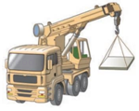

A．每根钢绳的作用力大小都是菁优网-jyeoo

B．钢绳对挂钩的力与钢绳对工件的力是一对平衡力

C．钢绳对工件的力和工件对钢绳的力是一对相互作用力

D．工件在风力作用下摆动时，只要挂钩不动，钢绳的作用力就不变

【分析】根据几何关系得到钢绳与竖直方向的夹角，四根钢绳在竖直方向的分力等于重力，由此列方程求解钢绳的拉力；平衡力作用在一个物体上、物体间的相互作用力作用在两个物体上；有风力时，工件在水平方向多一个力，根据平衡条件分析钢绳拉力的变化情况。

【解答】解：A、设每根钢绳的拉力为F，由于结点到每个角的距离均与正方形的对角线长度相等，则可知每根钢绳与竖直方向的夹角为30°；

根据共点力的平衡条件可得：4Fcos30°＝G，解得：F＝菁优网-jyeoo，故A错误；

B、钢绳对挂钩的力与钢绳对工件的力是作用在两个物体上，不符合平衡力的条件，故不是一对平衡力，故B错误；

C、钢绳对工件的力和工件对钢绳的力是物体间的相互作用力，大小相等、方向相反，是一对相互作用力，故C正确；

D、以工件为研究对象，无风时根据平衡条件可得钢绳对工件的作用力与工件的重力是平衡力；

工件在风力作用下摆动时，钢绳对工件的作用力在竖直方向的分力等于工件的重力，所以钢绳的作用力变大，故D错误。

故选：C。

【点评】本题主要是考查了共点力的平衡问题，解答此类问题的一般步骤是：确定研究对象、进行受力分析、利用平行四边形法则进行力的合成或者是正交分解法进行力的分解，然后在坐标轴上建立平衡方程进行解答；注意平衡力与物体间相互作用力的区别。

6．（广元模拟）某健身爱好者利用如图所示的装置锻炼自己的臂力和腿部力量，在O点悬挂重物C，手拉着轻绳且始终保持绳平行于粗糙的水平地面。当他缓慢地向右移动时，下列说法正确的是（　　）

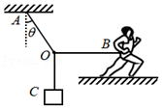

A．绳OB的拉力变大

B．绳OA的拉力大小不变

C．健身者与地面间的摩擦力变小

D．绳OA、OB的拉力的合力变大

【分析】以结点O为研究对象，由共点力平衡条件分析绳OA、OB的拉力及它们的合力的变化情况；以健身者为研究对象，由平衡条件分析健身者与地面间的摩擦力的变化。

【解答】解：ABD、以结点O为研究对象，受力分析如图，由平衡条件可得：绳OA、OB的拉力的合力与重力等大反向，绳OA的拉力TA＝菁优网-jyeoo，绳OB的拉力TB＝mgtanθ，当健身爱好者缓慢地向右移动时，O点受力仍然平衡且θ不断变大，所以TA、TB均变大，绳OA、OB的拉力的合力不变，故A正确，BD错误；

C、以健身者为研究对象，受力分析如图，健身者缓慢移动时处于平衡态，由平衡条件可得，健身者与地面间的摩擦力f的大小等于绳OB的拉力，健身者与地面间的摩擦力f变大，故C错误。

故选：A。

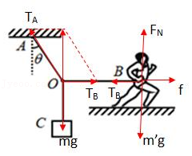

【点评】本题考查了共点力平衡条件应用中的动态过程分析，分析此类题目的关键在于抓住变化过程中的不变量。

7．（浦东新区期末）如图所示，被轻绳系住静止在光滑斜面上的小球，若按力的实际作用效果来分解小球受到的重力G，则G的两个分力的方向分别是图中的（　　）

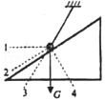

A．1和4 B．2和4 C．3和2 D．3和4

【分析】按照力的实际作用效果来分解要看力产生的实际效果。

【解答】解:小球重力产生两个效果,一是使绳子拉伸，二是压紧斜面，故应按此两个方向分解，分别是3和4，故B正确，ACD错误。

故选：D。

【点评】将力进行分解时，一般要按照力的实际作用效果来分解或按需要正交分解，需要注意的是力的合成与分解是用来解决物理问题的数学方法。

8．（永州模拟）如图所示，一个质量为4kg的半球形物体A放在倾角θ＝37°的斜面体B的斜面上静止不动．若用通过球心的水平推力F＝10N作用在物体上，物体仍静止在斜面上，斜面体仍相对地面静止。已知sin37°＝0.6，cos37°＝0.8，取g＝10m/s2，则（　　）

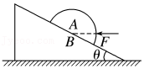

A．地面对斜面体B的作用力不变

B．地面对斜面体B的摩擦力增加8N

C．物体A受到斜面体B的摩擦力减少8N

D．物体A对斜面体B的作用力增加10N

【分析】AB、分别以施加力F前后状态的整体作为研究对象进行受力分析，根据平衡条件求出地面对斜面的作用力及摩擦力，然后进行比较；

CD、分别以施加力F前后状态的半球作为研究对象进行受力分析，根据平衡条件求出物体受到的摩擦力，然后进行比较；

【解答】解：AB、没有施加力F时，对A、B整体受力分析如图1所示：

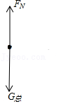

图1

可得：地面对整体的弹力：FN＝G总；地面对整体的摩擦力：f＝0N，

综合可得：地面对斜面体B的作用力大小为地面对斜面体B的弹力；

施加力F后，对A、B整体受力分析如图2所示：

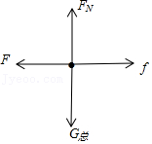

图2

可得：FN＝G总；f＝F＝10N。

所以地面对斜面体B的弹力不变，地面对B的摩擦力增加了10N，故B错误；

地面对斜面体B的作用力为地面对斜面体B的弹力和摩擦力的合力，可知大小增加了，故A错误；

CD、没有施加力F时，对物体A受力分析如图3所示：

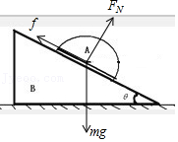

图3

可得：f＝mgsinθ＝4×10×0.6N＝24N；A对B的作用力大小等于弹力与摩擦力的合力，即等于A物体重力，大小为40N；

施加力F后，对物体A受力分析如图4所示：

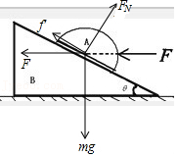

图4

可得：f+F•cosθ＝mgsinθ；FN＝mgcosθ+Fsinθ；

得：f＝16N，FN＝38N，故B对A的摩擦力减少8N；故C正确；

A对B的作用力A对B的作用力大小等于弹力与摩擦力的合力，菁优网-jyeoo＝菁优网-jyeooN＝10菁优网-jyeooN，可得A对B的作用力增加，但不是10N，故D错误。

故选：C。

【点评】本题主要是考查了共点力的平衡问题，解答此类问题的一般步骤是：确定研究对象、进行受力分析、利用平行四边形法则进行力的合成或者是正交分解法进行力的分解，然后在坐标轴上建立平衡方程进行解答．注意整体法和隔离法的应用．

9．（湖北模拟）如图所示，物块A、B用绕过光滑定滑轮的细绳连接，两物块均处于静止状态，现将物块B向右缓慢移动至P点过程中，下列说法正确的是（　　）

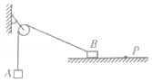

A．水平面对B的弹力减小

B．B与水平面间的摩擦力变大

C．连接A、B的细绳所受的拉力变大

D．连接A、B的细绳对定滑轮的合力不变

【分析】对物体A受力分析，根据平衡条件分析细绳的拉力的变化情况；把物体B移至P点后，绳子与水平方向的夹角变小，对A和B分别受力分析，然后运用共点力平衡条件结合正交分解法进行分析。

【解答】解：C、对物体A受力分析，受到重力和细线的拉力，根据平衡条件，拉力等于物体A的重力，细绳的拉力不变，故C错误；

AB、对物体B受力分析，受重力、支持力、拉力和向右的静摩擦力，如图所示；

竖直方向根据平衡条件可得：N+Tsinθ′＝mg，由于角θ′变小，水平面对B的弹力增大；

水平方向根据共点力平衡条件，有Tcosθ′＝f，由于角θ′变小，故B与水平面间的静摩擦力变大，故A错误、B正确；

D、对滑轮受力分析，受三根细绳的拉力处于平衡状态，将物块B向右缓慢移动至P点过程中，θ′减小，则α和β增大，所以连接A、B的细绳对定滑轮的合力变小，故D错误。

故选：B。

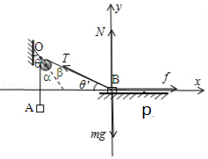

【点评】本题关键是分别对物体A、物体B、滑轮受力分析，然后根据共点力平衡条件结合正交分解法和合成法进行分析讨论。

10．（长寿区校级模拟）小明在庭院里用几根轻杆搭制了一个简易的晾衣架，如右图所示，先用三根相同的轻杆绑成一个正三棱锥，每根杆与竖直方向均成30°角，再用一根轻杆横跨在两个三棱锥上。现在横杆上挂上20kg的衣物，则（杆的质量忽略不计）（　　）

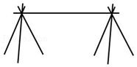

A．每根与地面接触的杆受到地面的支持力为100N

B．每根与地面接触的杆受到地面的摩擦力为菁优网-jyeoo

C．若将每根杆与竖直方向夹角变小，则每根杆受到的地面的支持力将变小

D．若将每根杆与竖直方向夹角变小，则每根杆受到的地面的摩擦力将变大

【分析】以整个装置为研究对象，竖直方向由平衡条件求解每根与地面接触的杆受到地面的支持力；求出每根杆的弹力大小，水平方向根据力的分解得到每根与地面接触的杆受到地面的摩擦力表达式，由此分析摩擦力。

【解答】解：AC、以整个装置为研究对象，竖直方向由平衡条件知，6N地＝mg，则每根与地面接触的杆受到地面的支持力：N地＝菁优网-jyeoomg＝菁优网-jyeooN＝菁优网-jyeoo，与杆与竖直方向的夹角无关，故AC错误；

BD、以整体为研究对象，设每根杆的弹力大小为F，与竖直方向的夹角为θ，

竖直方向根据平衡条件得：6Fcosθ＝mg，解得：F＝菁优网-jyeoo

每根与地面接触的杆受到地面的摩擦力为f＝Fsinθ＝菁优网-jyeoo；

当θ＝30°时，f＝菁优网-jyeoo；

若将每根杆与竖直方向夹角θ变小，则每根杆受到的地面的摩擦力将变小，故B正确、D错误。

故选：B。

【点评】本题主要是考查共点力的平衡，关键是确定研究对象、进行受力分析、根据平衡条件进行解答。掌握整头法的应用方法。

11．（济宁二模）在大山深处某建筑工地，由于大型机械设备无法进入，只能使用简单的机械装置将工件从地面提升到楼顶。如图所示，质量相同的甲、乙两人将工件提升到图示高度后保持其站立位置不动，甲缓慢释放手中的绳子，乙用始终水平的绳子将工件缓慢向左拉至其所在位置。甲、乙两人握绳处始终处于同一高度上，绳的重力及与滑轮的摩擦不计，则在工件向左移动过程中，下列说法中正确的是（　　）

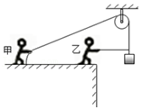

A．甲对绳子的拉力不断减小

B．楼顶对甲的支持力不断增大

C．楼顶对甲的摩擦力始终大于对乙的摩擦力

D．甲对楼顶的压力始终大于乙对楼顶的压力

【分析】以结点为研究对象进行受力分析，根据平衡条件分析各力的变化；再以人为研究对象，根据平衡条件分析摩擦力的变化以及对楼顶压力的大小关系。

【解答】解：A、工件受到重力、甲、乙的拉力处于平衡状态；开始的时候甲对绳子的拉力大小等于工件的重力，乙用始终水平的绳子将工件缓慢向左拉动过程中，三力变化情况如图所示，可知甲对绳子的拉力逐渐增大，故A错误；

B、对甲进行分析，由于甲对绳子的拉力增大，则绳子对甲的拉力增大，由于绳子与水平方向的夹角不变，则绳子拉力在竖直方向的分力增大，楼顶对甲的支持力不断减小，故B错误；

C、对甲分析，甲受到的摩擦力等于拉甲的绳子拉力在水平方向的分力，即f甲＝Tcosα；

对乙分析可知，乙受到的摩擦力等于拉乙的绳子的拉力，对工件水平方向根据平衡条件可得，F＝T′cosθ，故f乙＝T′cosθ，由于T＝T′，θ＞α，则f甲＞f乙，故C正确；

D、甲对楼顶的压力小于甲的重力、乙对楼顶的压力等于乙的重力，由于甲和乙的重力相等，则甲对楼顶的压力始终小于乙对楼顶的压力，故D错误。

故选：C。

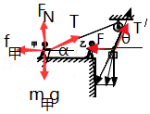

【点评】本题主要是考查了共点力的平衡问题，解答此类问题的一般步骤是：确定研究对象、进行受力分析、利用平行四边形法则进行力的合成或者是正交分解法进行力的分解，然后在坐标轴上建立平衡方程进行解答。

12．（肥城市模拟）某同学做家务时，使用浸湿的拖把清理地板上的油渍。假设湿拖把的质量为2kg，拖把杆与水平方向成53°角，当对拖把施加一个沿拖把杆向下、大小为10N的力F1时，恰好能推动拖把向前匀速运动。当遇到地板上的油渍时，如果想要把地板上的油渍清理干净，必须克服油渍与地板间的静摩擦力，该同学需将沿拖把杆向下的力至少增大到F2＝25N。设拖把与地板、油渍间的动摩擦因数相等且始终不变，已知重力加速度g取10m/s2，sin53°＝0.8，cos53°＝0.6。则此时油渍与地板间的最大静摩擦力约为（　　）

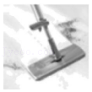

A．7.7N B．8.6N C．13.3N D．15N

【分析】对拖把受力分析，竖直方向、水平方向根据平衡条件建立方程，结合滑动摩擦力的计算公式求解动摩擦因数，当给拖把施加更大的力后，再次根据平衡方程求解摩擦力。

【解答】解：对拖把受力分析，如图所示，拖把受到重力mg，地板的支持力N1，人对拖把沿拖把杆向下的力F1，地板对拖把的摩擦力f1。

竖直方向根据平衡条件可得：N1＝mg+F1sin53°，

拖把匀速运动，则有：f1＝F1cos53°，

又f1＝μN1；

解得拖把与地板间的动摩擦因数μ＝菁优网-jyeoo；

当给拖把施加更大的力后，拖把受到地板的支持力变大，摩擦力将增大，

支持力N2＝mg+F2sin53°

摩擦力f2＝μN2

则此时油渍与地板间的最大静摩擦力：f2≈8.6N，故B正确、ACD错误。

故选：B。

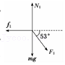

【点评】本题主要是考查了共点力的平衡问题，解答本题的关键是能够正确的进行受力分析、利用平衡条件结合滑动摩擦力的计算公式进行解答。

13．（让胡路区校级一模）如图所示，斜面体A和半径为R的半球体C放在水平面上并相互接触，半径为R的光滑球体B放在C上并与A接触，A、B、C处于静止状态，B、C球心连线与水平方向夹角为60°，A、B、C的质量分别为m、m、菁优网-jyeoom，球的质量分布均匀，重力加速度为g，则球B对斜面A的压力大小为（　　）

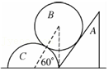

A．菁优网-jyeoo B．菁优网-jyeoo C．菁优网-jyeoo D．菁优网-jyeoo

【分析】根据几何关系求解cosθ，以B为研究对象进行受力分析，根据平衡条件结合根据牛顿第三定律求解球B对斜面A的压力大小。

【解答】解：设A、C的接触点为D，则O1D＝2Rsin60°＝菁优网-jyeooR

设斜面的倾角为θ，根据几何关系，可得：cosθ＝菁优网-jyeoo＝菁优网-jyeoo，

以B为研究对象，受力情况如图所示，根据平衡条件可得：

F1′sinθ＝F2′sin30°

F1′cosθ+F2′cos30°＝mg

解得：F1′＝菁优网-jyeoo

设B对斜面A的压力为F1，根据牛顿第三定律可得：

解得：F1＝菁优网-jyeoo，故C正确、ABD错误。

故选：C。

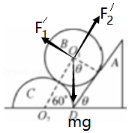

【点评】本题主要是考查共点力的平衡，关键是确定研究对象、进行受力分析，根据平衡条件结合牛顿第三定律进行分析。

14．（广东模拟）灯笼是中国古老的传统工艺品，每年的农历正月十五元宵节前后，人们都挂起象征团圆意义的红灯笼，来营造喜庆的气氛．如图所示，一直角支架固定在竖直面内，一轻质细绳a的一端A点挂一灯笼，另一端固定于支架竖直部分的B点，另一轻质细绳b一端固定于支架水平部分的C点，另一端连接一轻质光滑滑钩，滑钩钩住轻质细绳a中间部分的O点，系统处于平衡状态，细绳b与竖直方向的夹角为α．不计空气对灯笼的影响，在细绳a的端点从B点缓慢移动到D点过程中，下列说法正确的是（　　）

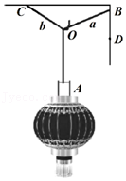

A．细绳a上的弹力逐渐变小

B．细绳a上的弹力逐渐变大

C．夹角α逐渐变大

D．细绳b上的弹力逐渐变大

【分析】以灯笼为研究对象，根据平衡条件分析细绳a的弹力大小；b绳在OB绳与OA绳夹角平分线方向上，由此分析α角的变化情况；以O点为研究对象进行受力分析根据物体的平衡条件可得细绳b上的弹力的变化情况。

【解答】解：AB、以灯笼为研究对象，设灯笼的质量为m，根据平衡条件，细绳a对灯笼的拉力等于mg，则细绳a的弹力Fa＝mg；

在绳a的端点从B点缓慢移动到D点过程中，灯笼始终处于平衡状态，则绳a上的弹力始终等于mg，大小保持不变，故AB错误；

C、在细绳a的端点从B点缓慢移动到D点过程中，OA绳始终在竖直方向上，而OB绳与OA绳的夹角逐渐减小；根据平衡条件可得，b绳所在直线为OB绳与OA绳夹角平分线方向上，此角平分线与竖直方向的夹角会变小，所以α逐渐变小，故C错误；

D、以O点为研究对象，受力情况如图所示，根据物体的平衡条件可得细绳b上的弹力与OB绳、OA绳拉力的合力平衡，绳a的端点从B点缓慢移动到D点过程中OB绳与OA绳的夹角逐渐减小，根据平行四边形法则可知合力逐渐变大，则绳b上的弹力Fb逐渐变大，故D正确。

故选：D。

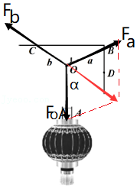

【点评】本题主要是考查共点力的平衡，关键是弄清楚OB绳与OA绳的弹力的合力如何变化，能够根据平衡条件分析各力的变化情况。

15．（湖南）质量为M的凹槽静止在水平地面上，内壁为半圆柱面，截面如图所示，A为半圆的最低点，B为半圆水平直径的端点。凹槽恰好与竖直墙面接触，内有一质量为m的小滑块。用推力F推动小滑块由A点向B点缓慢移动，力F的方向始终沿圆弧的切线方向，在此过程中所有摩擦均可忽略，下列说法正确的是（　　）

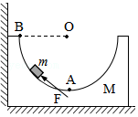

A．推力F先增大后减小

B．凹槽对滑块的支持力先减小后增大

C．墙面对凹槽的压力先增大后减小

D．水平地面对凹槽的支持力先减小后增大

【分析】根据受力平衡画出受力分析图，利用解析法分析各力的变化情况，运用整体法分析墙与凹槽之前的作用力大小，对M进行受力分析求解地面与凹槽之间的作用力关系。

【解答】解：AB、如图所示，设F与竖直方向夹角为α，根据受力平衡知：mgcosα＝F，mgsinα＝N，从A到B过程中，α从菁优网-jyeoo逐渐减小到0，可知F逐渐增大，N逐渐减小，故AB错误；

C、将两物体看成整体，整体受水平向左的作用力为F′＝Fsinα＝mgcosαsinα＝菁优网-jyeoo，因为0≤2α≤π，根据函数单调性可知sin2α先增大后减小，则F′先增大后减小，根据牛顿第三定律知墙面对凹槽的压力先增大后减小，故C正确；

D、对凹槽进行受力分析可知，水平地面对凹槽的支持力N1＝Mg+N′sinα，根据牛顿第三定律N′＝N，则地面对凹槽的作用力为N1＝Mg+Nsinα，由以上分析知，α逐渐减小，N逐渐减小，可知水平地面对凹槽的支持力逐渐减小，故D错误。

故选：C。

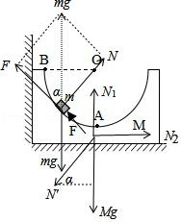

【点评】解答此题的关键是能够正确选取研究对象，并受力分析，然后根据数学知识分析物理量的变化情况，考查学生的综合应用能力，难度适中。

16．（朝阳区二模）如图所示，用AC、CD两根轻绳将物块悬于水平轻杆BC的下方，其中B为光滑转轴，C为结点，轻杆BC始终保持水平，重物静止不动。已知物块质量为m，重力加速度为g。设AC、CD绳的拉力分别为FAC、FCD。下列选项正确的是（　　）

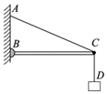

A．FAC ＞mg B．FCD＞mg

C．若A点上移，则FAC变大 D．若A点下移，则FCD变大

【分析】以重物为研究对象，根据平衡条件求解FCD；以结点C为研究对象，根据平衡条件分析FAC；根据三角形相似可得菁优网-jyeoo＝菁优网-jyeoo，由此分析FAC的变化。

【解答】解：AB、以重物为研究对象，根据平衡条件可得：FCD＝mg；

以结点C为研究对象，受到两段轻绳拉力和BC杆的弹力，如图所示；根据平衡条件可得：FAC＝菁优网-jyeoo＞mg，故A正确、B错误；

CD、根据图中几何关系可得：菁优网-jyeoo＝菁优网-jyeoo，FCD＝mg不变，与A点的位置无关；

若A点上移，AB间距增大、则菁优网-jyeoo＝菁优网-jyeoo变小，AC不变、则FAC变小，故CD错误。

故选：A。

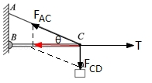

【点评】本题主要是考查了共点力的平衡问题，关键是能够确定研究对象、进行受力分析、利用平行四边形法则进行力的合成，然后建立平衡方程进行解答。

17．（曲靖模拟）如图所示，倾斜直杆OM可以在竖直面内绕O点转动，轻绳AB的A端与套在直杆上的光滑轻环连接，绳子中间某点C拴一重物，用手拉住绳的另一端B。初始时，倾斜直杆OM固定在图中位置，BC水平，现用外力将OM杆缓慢旋转到竖直，并保持∠ACB大小和轻环在杆上的位置不变，在OM转动过程中（　　）

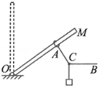

A．轻环所受细线的拉力逐渐增大

B．直杆所受轻环压力逐渐增大

C．绳BC的张力先增大后减小

D．绳BC的张力逐渐增大

【分析】作出C点的受力情况，由于三个力合力为零，则三个力组成一个封闭的矢量三角形，根据正弦定理表示出力和角度的关系，再判断缓慢转动过程中角度变化情况，从而分析力的变化情况。

【解答】解：以C点为研究对象，其受力如图所示：

由于三个力合力为零，则三个力可构成一个封闭的矢量三角形，如图所示；

根据正弦定理有：菁优网-jyeoo＝菁优网-jyeoo＝菁优网-jyeoo＝k，

因为T＝G，且∠3始终不变，所以比值k不变。

AB、当OM转动过程中，∠1由锐角逐渐增大到90°，∠2由90°逐渐减小某个锐角，所以sin∠2逐渐减小，比值k不变，所以轻环所受细线的拉力TAC逐渐减小，直杆所受轻环压力与细线的拉力TAC相等，则直杆所受轻环压力逐渐减小，故AB错误；

CD、sin∠1逐渐增大，比值k不变，绳BC的张力TBC逐渐增大，故C错误、D正确。

故选：D。

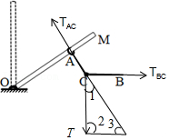

【点评】解决该题的关键是正确选择研究对象，知道三个力的合力为零时，三个力可以构成一个封闭的三角形，掌握用正弦定理分析三个力的特点，

18．（怀仁市校级月考）如图所示，带滑轮的斜面体C固定在水平地面上，轻质细线跨过顶端的光滑定滑轮。细线一端拴接物块A，另一端与另外两根细线结于O点，形成死结。结点O下方细线悬挂B物块，左端细线用一水平力F拉住。静止时，滑轮左边细线与竖直方向成60°角。现保持O点的位置不变，沿顺时针方向缓慢调整力F的方向直至竖直，期间所有物体均保持静止，则在此过程中下列说法正确的是（　　）

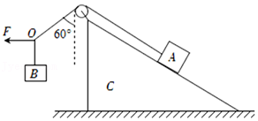

A．水平拉力F一直增大

B．细线对物块A的拉力先减小后增大

C．斜面对A的摩擦力一定减小

D．斜面对A的摩擦力可能先减小后增大

【分析】以结点O为研究对象，根据平衡条件求解水平状态时拉力F大小，利用作图法分析F的变化情况和物块A所受细绳的拉力大小情况；以斜面和A物体为研究对象，水平方向受力平衡分析地面对斜面的摩擦力大小的变化；对A进行分析，根据连接A绳子的拉力变化情况分析A受到的摩擦力的变化情况。

【解答】解：A、以结点O为研究对象，受到三段绳子拉力，如图所示；

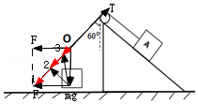

设B的质量为m，水平状态时拉力F＝mgtan60°＝菁优网-jyeoomg，保持O点的位置不变，沿顺时针方向缓慢调整力F的方向直至竖直，由图可知，F先减小后增大，故A错误；

B、由图可知，细线的张力T一直减小，所以物块A所受细绳的拉力大小一直减小，故B错误；

C、以斜面和A物体为研究对象，地面对斜面的摩擦力大小f＝Tsin60°，由于T一直减小，所以f减小，故C错误；

D、如果A开始受到的摩擦力方向沿斜面向下，则绳子拉力T减小到零的过程中，物块A所受斜面的摩擦力大小先减小后反向增大，故D正确。

故选：D。

【点评】本题主要是考查了共点力的平衡问题，解答本题的关键是：确定研究对象、进行受力分析、根据平衡条件建立平衡方程进行解答，同时要注意整体法和隔离法的应用。

19．（长安区二模）如图示，倾斜直杆OM可以在竖直面内绕O点转动，轻绳AB的A端与套在直杆上的光滑轻环连接，绳子中间某点C拴一重物，用手拉住绳的另一端B。初始时BC水平，现将OM杆缓慢旋转到竖直，并保持∠ACB大小和轻环在杆上的位置不变，在OM转动过程中（　　）

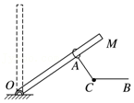

A．绳AC的张力先减小后增大

B．绳AC的张力逐渐减小

C．绳BC的张力先增大后减小

D．绳BC的张力大小变化不能确定

【分析】画出C点受力图，用正交分解法结合数学知识求解。

【解答】解：设重物重力为G，如图所示，设杆缓慢转动过程中某位置AC与竖直方向成α角，CB与竖直方向成θ角，AC、BC上的拉力分别为F1和F2，由平衡条件得：

F1sinα＝F2sinθ F1cosα+F2cosθ＝G

联立解得：F1＝菁优网-jyeoo F2＝菁优网-jyeoo

因为：α+θ＝定值（∠ACB大小不变），把OM杆缓慢旋转到竖直位置的过程中α变大，θ减小，可判定

F1变小，F2变大，即绳AC的张力逐渐变小，绳BC的张力逐渐变大。故B正确，ACD错误。

故选：B。

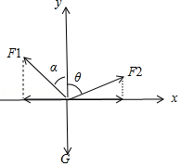

【点评】共点力平衡问题有多种解法，注意每个方法的使用条件；注意一题多解，本题除正交分解法外，还可以用正弦定理法，动态圆法解答。

20．（浙江模拟）如图，在水平桌面上叠放着两个物块M和m，M与桌面间的动摩擦因数为μ1，m与M之间的动摩擦因数为μ2，一根轻绳一端与M相连，另一端绕过光滑的定滑轮A系在竖直杆上的B点。现将另一个物体G用光滑轻质挂钩挂在轻绳上AB之间的O点，已知整个装置处于静止状态时，竖直杆与绳OB的夹角为α，则（　　）

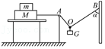

A．将绳的B端向上缓慢移动一小段距离时绳的张力变小

B．将竖直杆缓慢向右移动一小段距离时绳的张力变大

C．M所受的摩擦力为μ1（M+m）g

D．剪断A处轻绳瞬间，m的加速度为μ2g

【分析】题目需要我们分析绳子的张力情况，而张力表达式与角度α有关。因此，判断AB是否正确就转化为判断距离的变化是否引起角度的变化，依据题目选项分析距离与α的关系。另外，由于整个装置处于静止状态，因此不能用动摩擦因数计算摩擦力；m受力平衡，加速度始终为0。

【解答】解：A、O点受的张力分析如图，设绳子长为L，两杆之间距离为d，由于挂钩是光滑的，所以OA和OB与竖直方向夹角一样，有

LA+LB＝L，

dA+dB＝d；

dA＝LAsinα；

dB＝LBsinα；

即有sinα＝菁优网-jyeoo，

由此可知，只要d和L不变，夹角α是不变的。绳子在O点的张力T＝菁优网-jyeoo，不变，故A错误；

B、将竖直杆缓慢向右移动一小段距离，即d增大，α增大，cosα减少，T增大，故B正确；

C、由于M是静止的，计算摩擦力不适用动摩擦因数的计算公式，摩擦力f≠μ1（M+m）g，故C错误；

D、剪断A处轻绳瞬间，m受力平衡，只受重力和支持力作用，加速度始终为0，故D错误。

故选：B。

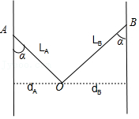

【点评】本题考查了受力分析和动态过程中力的变化。解题中注意将条件进行转换，这往往是解题的关键，也是出题老师的“小心思”，即绕一个弯子来考。例如本题把张力与距离的关系转化为张力与角度的关系，然后再研究角度与距离的关系。

21．（柯桥区模拟）有一种多功能“人”字形折叠梯，其顶部用活页连在一起，在两梯中间某相对的位置用一轻绳系住，如图所示，可以通过调节绳子的长度来改变两梯的夹角θ。一质量为m的人站在梯子顶部，若梯子的质量及梯子与水平地面间的摩擦不计，整个装置处于静止状态，则（　　）

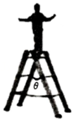

A．θ角越大，梯子对水平地面的作用力越大

B．θ角越大，梯子对水平地面的作用力越小

C．θ角越大，绳子的拉力越大

D．θ角越大，人对梯子的压力越大

【分析】先进行整体分析得mg＝FN，再对一侧的梯子受力分析，列等式可判断。

【解答】解：AB.对人和梯子整体，进行分析，有

mg＝FN

根据牛顿第三定律，可知梯子对水平地面的作用力与水平地面对梯子的支持力等大，与θ角无关。故AB错误；

C.对一侧的梯子，受力分析有人给的沿梯子向下的压力，地面给竖直向上的支持力，绳子给的水平方向的拉力，如图

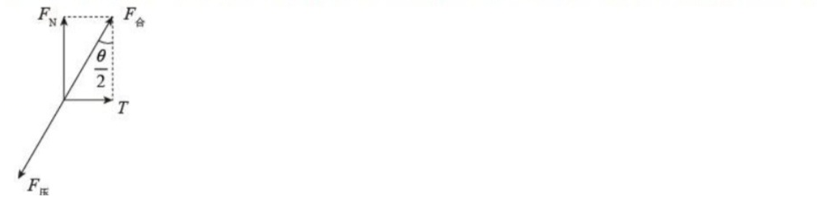

T＝FNtan菁优网-jyeoo

可知θ角越大，绳子的拉力越大。故C正确；

D.对人做受力分析，梯子对人的支持力大小等于人的重力，梯子对人的支持力与人对梯子的压力是相互作用力，大小与θ无关，故D错误。

故选：C。

【点评】本题考查整体法与隔离法，要注意合理选取研究对象解决问题。

22．（长春模拟）如图所示，固定的斜面上叠放着A、B两木块，木块A与B的接触面是水平的，水平力F作用于木块A，木块 A、B保持静止。下列说法正确的是（　　）

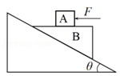

A．木块B可能受到4个力作用

B．木块A对木块B的摩擦力可能为0

C．木块B对木块A的作用力方向竖直向上

D．斜面对木块B的摩擦力方向沿斜面向下

【分析】以B为研究对象分析受力情况，确定B的受力个数；对木块A受力分析，受推力、重力、支持力和静摩擦力，结合牛顿第三定律分析木块B受到A对它的摩擦力方向；木块B对木块A的作用力是指木块B对A的支持力与向右的摩擦力的合力；根据整体重力沿斜面向下的分力与水平力F平行于斜面方向的分力大小分析摩擦力。

【解答】解：A、对木块B受力分析，受重力，A对B的压力，A对B水平向左的静摩擦力，斜面对B垂直向上的支持力，斜面对B可能有静摩擦力也可能没有摩擦力，故B受4个力或者5个力，故A正确；

B、对木块A受力分析，受推力、重力、支持力和静摩擦力，根据平衡条件，B对A的静摩擦力与推力F平衡，根据牛顿第三定律，A对B的摩擦力水平向左，大小为F，不可能为零，故B错误；

C、木块B对木块A的作用力是指木块B对A的支持力与向右的摩擦力的合力，其方向斜向右上方，故C错误；

D、对AB整体受力分析，受重力、支持力、推力，可能有静摩擦力、可能没有摩擦力。

当推力的平行斜面方向分力大于整体重力的下滑分力时，斜面对木块B的摩擦力方向沿斜面向下；

当推力的平行斜面方向分力等于整体重力的下滑分力时，斜面对木块B没有摩擦力；

当推力的平行斜面方向分力小于整体重力的下滑分力时，斜面对木块B的摩擦力方向沿斜面向上，故D错误。

故选：A。

【点评】本题关键是灵活地选择研究对象进行受力分析，可以结合力的产生条件、作用效果和牛顿第三定律分析，难点是B与斜面间的静摩擦力的有无和方向的判断，可以采用假设法分析。

23．（嵊州市模拟）晾晒衣服的绳子两端A、B分别固定在两根竖直杆上，A点高于B点，原来无风状态下衣服保持静止。某时一阵恒定的风吹来，衣服受到水平向右的恒力而发生滑动，并在新的位置保持静止（如图），不计绳子的质量及绳与衣架挂钩间的摩擦，下列说法中一定正确的是（　　）

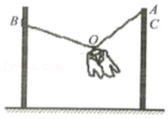

A．有风时，挂钩左右两侧的绳子拉力不相等

B．无风时，挂钩左右两侧绳子OA较陡

C．相比无风时，有风的情况下∠AOB大

D．在有风的情况下，A点沿杆稍下移到C点，绳子的拉力变小

【分析】衣服原来是受重力和两个拉力而平衡，多个风力后是四力平衡，根据共点力平衡条件结合动态分析的方法进行分析即可。

【解答】解：A、绳子的质量及绳与衣架挂钩间摩擦均忽略不计，则O点始终是活结点，活结两端的拉力肯定相等，故A错误；

B、无风时，衣服受到重力和两边绳子的拉力处于平衡状态，如图1所示，同一条绳子拉力相等，则挂钩左右两侧绳子与竖直方向的夹角相等，故B错误；

C、设绳长为L，两杆之间的距离为d，根据几何关系可得sinθ＝菁优网-jyeoo，根据平衡条件可得：2Fcosθ＝mg，解得：F＝菁优网-jyeoo；

有风后，衣服受力多个风力，四力平衡，两个绳子的拉力的合力与重力、风力的合力相平衡，如图2所示的状态，此时通过A和B点做平行于合力方向的直线，相对于两根杆的方向（如图红线所示），根据图中几何关系可知两根杆之间的距离d的变化情况不能确定，故有风时∠AOB不一定大，故C错误；

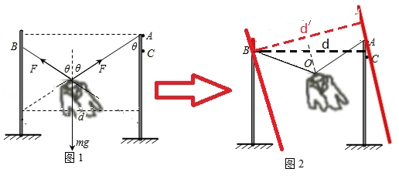

D、当在有风的情况下将绳子的端点从A点移到C点，根据图象可以看出，两段绳子之间的夹角变小，两段绳子的合力不变，则拉力F减小，故D正确。

故选：D。

【点评】本题关键是受力分析后结合共点力平衡条件分析，注意多个风力后两边绳子的夹角不在相等，可以采用“等效法”进行处理。

24．（湖南模拟）如图所示，在一水平面上放置了一个顶端固定有滑轮的斜面，物块B、C重叠放置在斜面上，细绳的一端与B物块相连，另一端有结点O，结点处还有两段细绳，一段连接重物A，另一段用外力F拉住。现让外力F将物块A缓慢向上运动，拉至OO'水平，拉动过程中始终保证夹角α＝120°，且绳子OO'始终拉直，物块B和C以及斜面体始终静止，则下列说法正确的是（　　）

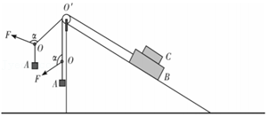

A．绳子OO'的拉力始终减小

B．B对C的摩擦力一直在增大

C．斜面对B的摩擦力可能一直在减小

D．地面对斜面体的摩擦力先增大后减小

【分析】以结点O为研究对象进行受力分析，根据平衡条件分析绳子OO'的拉力的变化情况；对C沿斜面方向根据平衡条件分析B对C的摩擦力的变化；对B、C整体受力分析可知，沿斜面方向根据平衡条件分析斜面对B的摩擦力的变化；对B、C以及斜面整体分析，水平方向根据平衡条件分析地面对斜面体的摩擦力的变化。

【解答】解：A、以结点O为研究对象，受到两段细绳的拉力和外力F，其中OA段的拉力大小等于mg，如图所示；

根据平衡条件解得正弦定理可以推导出：菁优网-jyeoo＝菁优网-jyeoo，由于α和mg不变，则菁优网-jyeoo为定值；

让外力F将物块A缓慢向上运动，拉至OO'水平的过程中，β的变化范围为60°～150°，所以sinβ先增大后减小，所以绳子OO'的拉力先增大后减小，故A错误；

B、对C受力分析，B对C的摩擦力始终等于C的重力沿斜面向下的分力，一直不变，故B错误；

C、对B、C整体受力分析可知，沿斜面方向根据平衡条件可知，斜面对B的摩擦力大小等于绳子OO'的拉力与B、C重力沿斜面向下分力的合力，绳子OO'的拉力先增大后减小，斜面对B的摩擦力不可能一直减小，故C错误；

D、对B、C以及斜面整体分析，绳子对整体水平方向的拉力先增大后减小，则地面对斜面体的摩擦力先增大后减小，故D正确。

故选：D。

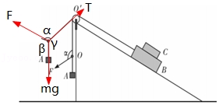

【点评】本题主要是考查了共点力的平衡问题，解答此类问题的一般步骤是：确定研究对象、进行受力分析、利用平行四边形法则进行力的合成或者是正交分解法进行力的分解，然后在坐标轴上建立平衡方程进行解答。注意整体法和隔离法的应用。

25．（山东二模）一学校物理项目学习小组研究悬索桥的受力特点，实际的悬索桥在工程上是复杂的，他们进行了合理简化，悬索桥的简化模型如下：吊桥六对钢杆悬吊，六对钢杆在桥面上分列两排，其上端挂在两根钢缆上，如图为其一侧面图。已知图中相邻两钢杆间距离为9m，靠桥面中心的钢杆长度为2m（即AA′＝DD′＝2m），BB′＝EE′，CC′＝PP′，又已知两端钢缆CM、PN与水平方向成45°角，若钢杆钢缆自重不计，每根钢杆承受拉力相同，桥面总质量m，每根钢杆拉力均为T。以下说法正确的是（　　）

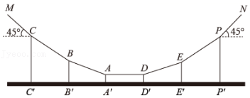

A．每根钢杆拉力大小为菁优网-jyeoomg

B．每对钢缆AD中拉力大小为菁优网-jyeoomg

C．每对钢缆CM中拉力大小为菁优网-jyeoomg

D．BB′的长度为6m

【分析】以整个桥面为研究对象求每根钢杆的拉力；以桥面和CP间的钢杆钢缆整体为研究对象，求每对钢缆MC的拉力；根据对称性，以一半桥面为研究对象求每对钢缆AD的拉力；以A点为研究对象求AB与水平方向夹角，再求BB′高度。

【解答】A、以桥面为研究对象，受重力和6对（12根）钢杆的拉力，每根钢杆承受拉力相同，设为F，所以有：12F＝mg，每根钢杆的拉力大小为菁优网-jyeoomg，故A错误；

C、以桥面和CP间的钢杆钢缆整体为研究对象，受力分析如图1，

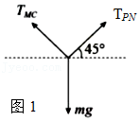

由对称性知：TMC＝TPN，由平衡条件：2TMCsin45°＝mg，解得：TMC＝菁优网-jyeoomg，故C正确；

B、对左侧桥面及钢杆、钢缆为研究对象，受力分析如图2

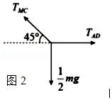

由平衡条件可得：TAD＝TMCcos45°，解得：菁优网-jyeoo，故B错误；

D、以桥面一侧的一个结点A点为研究对象，受力分析如图3

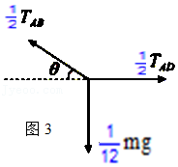

由平衡条件可得：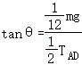＝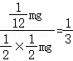，由几何关系可得：BB′＝AA′+A′B′tanθ＝2m+9×菁优网-jyeoom＝5m，故D错误。

故选：C。

【点评】本题考查了共点力平衡条件应用中的连接体问题，此类问题的处理方法是整体与隔离相结合。

26．（辽宁模拟）如图所示，一半径为R的光滑菁优网-jyeoo圆形轨道竖直固定在地面上，其圆心为O，有一光滑的小滑轮在O点正上方，到轨道上B点的距离为h，轻绳的一端系一小球，靠放在光滑圆形轨道上的A点，另一端绕过小滑轮后用力拉住，使小球静止．现缓慢地拉绳，在使小球由A到B的过程中，关于力的大小的变化叙述正确的是（　　）

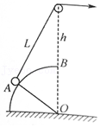

A．圆形轨道对小球的支持力变大，绳对小球的拉力变小

B．圆形轨道对小球的支持力变小，绳对小球的拉力变大

C．圆形轨道对小球的支持力不变，绳对小球的拉力变小

D．圆形轨道对小球的支持力变小，绳对小球的拉力先变小后变大

【分析】对小球进行受力分析，做出受力分析图之后进行分析，可发现在拉绳子过程中，小球所受的三个力始终与绳子、小球所在半径以及竖直方向平行，由此判断本题可采用相似三角形的方法求解

【解答】解：C设圆形轨道对小球的支持力大小为FN，绳对小球的拉力大小为FT，小球受力如图，由平衡条件可知，将三个力按顺序首尾相接，可形成如图所示闭合三角形．

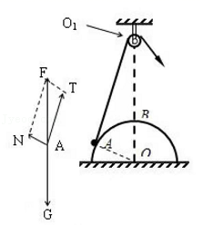

结合图片可以发现，三个力与△AOO1的三边始终平行，即力的三角形与几何三角形△AOO1相似．则有：菁优网-jyeoo，其中，mg、R、h均不变，L逐渐减小，则由上式可知，FN不变，FT变小．故C正确，ABD错误．

故选：C。

【点评】本题考查共点力平衡条件中动态平衡的问题，要求学生用相似三角形的方法求出各个力的变化关系，属于共点力平衡问题中难度较大的题目。

27．（成都月考）春节期间，人们挂起红灯笼，来营造一种喜庆的氛围．如图所示，轻绳a、b将灯笼悬挂于O点保持静止，绳a与水平方向的夹角为θ，绳b水平。现保持O点位置不变，b绳缓慢逆时针转动到竖直，则（　　）

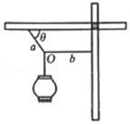

A．轻绳a的作用力减小，轻绳b的作用力先减小后增大

B．轻绳a、b的作用力均减小

C．轻绳a、b的作用力均增大

D．轻绳a的作用力不变，轻绳b的作用力先减小后增大

【分析】选取结点O为研究对象进行受力分析，作出受力分析图，结合共点力平衡条件，三个力构成闭合三角形。确定不变的量是重力、a绳拉力方向，改变b绳方向判断各力大小变化。

【解答】解：以结点O为研究对象进行受力分析，受a、b绳的拉力以及下面绳子的拉力，下面绳子的拉力等于灯笼的重力，结点O平衡，受力分析如图所示

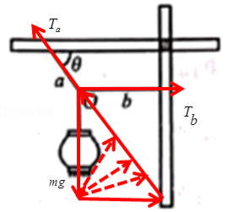

O点位置不变，则Ta方向不变，b绳缓慢逆时针转动到竖直过程中，由上图可知，Tb先减小后增大，Ta一直减小，BCD错误，A正确。故选：A。

【点评】本题考查共点力平衡，主要考查动态平衡，要求学生做出受力分析图，结合图像进行分析。作为高一的题目，难度中等偏大。

28．（山东二模）如图，轻绳两端固定在一硬质轻杆上的A、B两点，在轻绳中点O系一重物。现将杆顺时针在竖直面内缦慢旋转，使OA从水平位置转到竖直位置的过程中，绳OA、OB的张力FA和FB的大小变化情况是　　）

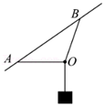

A．FA先增大后减小，FB一直减小

B．FA先减小后增大，FB一直增大

C．FA先减小后增大，FB先增大后减小

D．FA先增大后减小，FB先减小后增大

【分析】由题意可以判断重物处于动态平衡的状态，作出受力分析图之后，利用重力不变，分析另外两个力的变化。可作圆，将重力作为圆的一条弦，由此便于求出另外两个力的变化。

【解答】解：合力大小不变，等于mg，方向不变，两个分力的夹角不变，根据三角形法则作图，如图所示

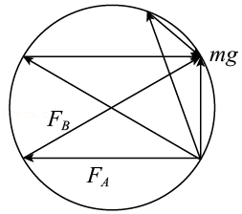

由图可知，当OA从水平位置转到竖直位置的过程中，FA先增大后减小，FB一直减小。故A正确，BCD错误。

故选：A。

【点评】本题考查共点力平衡，属于动态分析的题目，要求学生作图进行分析，难度中等偏高。

29．（中原区校级期中）如图所示，A、B都是重物，A被绕过小滑轮P的细线悬挂着，B放在粗糙的水平桌面上；小滑轮P被一根斜短线系于天花板上的O点；O是三根线的结点，bO′水平拉着B物体，cO′沿竖直方向拉着弹簧；弹簧、细线、小滑轮的重力和细线与滑轮间的摩擦力均可忽略，整个装置处于静止状态，若悬挂小滑轮的斜线OP的张力是20菁优网-jyeooN，g取10m/s2，则下列说法中正确的是（　　）

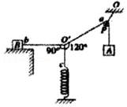

A．桌面对B物体的摩擦力为10N

B．弹簧的弹力为10N

C．重物A的质量为2菁优网-jyeookg

D．OP与竖直方向的夹角为60°

【分析】根据悬挂小滑轮的斜线中的拉力与O′a绳的拉力关系，求出O′a绳的拉力．以结点O′为研究对象，分析受力，根据平衡条件求出弹簧的弹力和绳O′b的拉力．

重物A的重力大小等于O′a绳的拉力大小．再根据物体B平衡求出桌面对物体B的摩擦力．

【解答】解：ABC、设悬挂小滑轮的斜线中的拉力与O′a绳的拉力分别为T1和T，

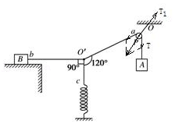

则有：

2Tcos30°＝T1

得：T＝20N。

以结点O′为研究对象，受力如图，

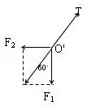

根据平衡条件得，弹簧的弹力为F1＝Tcos60°＝20N×菁优网-jyeoo＝10N．故B正确。

绳O′b的拉力F2＝Tsin60°＝20N×菁优网-jyeoo＝10菁优网-jyeooN，对B受力分析可知，桌面对B物体的摩擦力为10菁优网-jyeooN，故A错误；

对A受力分析可知：T＝mAg，则重物A的质量mA＝菁优网-jyeoo＝菁优网-jyeookg＝2kg，故C错误；

D、由于动滑轮两侧绳子的拉力大小相等，根据对称性可知，细线OP与竖直方向的夹角为30°，故D错误。

故选：B。

【点评】本题涉及滑轮和结点平衡问题．根据定滑轮不省力的特点，确定细线OP与竖直方向的夹角是关键

30．（唐山二模）斜劈是生活中常用的一种小工具，它可以增加物体的稳定性。如图，将斜劈垫在光滑小球的下端，可以使小球静止在光滑竖直墙壁和斜劈之间。若小球的质量为m，斜劈尖端的角度为θ，最大静摩擦力等于滑动摩擦力。下列说法中正确的是（　　）

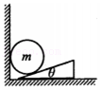

A．小球受到墙壁的弹力大小为菁优网-jyeoomg

B．斜劈对小球的支持力为2mg

C．斜劈与地面间的动摩擦因数可能为菁优网-jyeoo

D．增大小球的质量，斜劈不可能向右滑动

【分析】以小球为研究对象，用平衡条件求解小球受到的弹力；以整体为研究对象，求解斜劈与地面间的静摩擦力和弹力，进而分析斜劈与地面间的动摩擦因数。

【解答】解：AB、以小球为研究对象，受力分析如图，由平衡条件得，小球受到墙壁的弹力FN2＝mgtanθ，斜劈对小球的支持力为FN1＝菁优网-jyeoo，故AB错误；

C、以整体为研究对象，斜劈受到地面的支持力等于整体重力FN＝（M+m）g，斜劈受到地面的摩擦力等于墙壁对球的弹力f＝FN2＝mgtanθ，因系统静止，由f＝mgtanθ≤μ（M+m）g得，μ≥菁优网-jyeoo，当M＝m时，μ≥菁优网-jyeootanθ，因斜劈质量M未知，所以斜劈与地面间的动摩擦因数可能为菁优网-jyeoo，故C正确；

D、假设此时系统恰好处于静止，对整体由平衡条件有：mgtanθ＝μ（M+m）g，设小球的质量增大△m，则墙壁对小球的弹力增大△mgtanθ，地面对斜劈的弹力增大μ△mg，若μ＜tanθ，则μ△mg＜△mgtanθ，这时墙壁对球的弹力大于地面对斜劈的最大静摩擦力，斜劈向右滑动，故D错误。

故选：C。

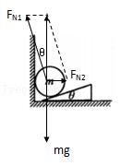

【点评】本题考查了共点力平衡条件的应用，此题的难点在于小球和斜劈的质量关系、地面和斜劈间的动摩擦因数都不确定，可以用特殊值的方法去分析。

31．（浙江月考）如图所示，一个轻质环扣与细线l1、l2连接（l1＜l2），两细线另一端分别连接着轻环P、Q，P、Q分别套在竖直面内倾角相同的固定光滑杆AB和AC上。现将重量为G的铁块挂在环扣上，铁块静止时左、右两细线的张力分别为F1和F2。下列说法中正确的是（　　）

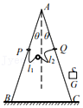

A．F1＝F2

B．菁优网-jyeoo＝菁优网-jyeoo

C．菁优网-jyeoo＝菁优网-jyeoo

D．菁优网-jyeoo＝菁优网-jyeoo

【分析】先对P、Q受力分析，判断绳子拉力都垂直杆向下；

然后对铁块受力分析，根据平行四边形法则求出左右绳子的张力大小关系。

【解答】解：对P、Q小环分析，小环受光滑杆的支持力和绳子的拉力，根据平衡条件，这两个力是一对平衡力（轻环P、Q质量不计），支持力是垂直于杆向上的，故绳子的拉力也是垂直于杆。

对结点O受力分析如图所示：

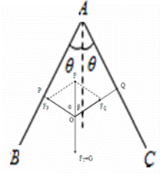

根据力的平行四边形法则，α＝β，则：FP＝FQ

即F1＝F2

故A正确，BCD错误。

故选：A。

【点评】本题关键要抓住两环重力不计，平衡时，绳子与杆垂直，同时要运用几何知识分析绳子与竖直方向的夹角．分析时要抓住结点O受力的对称性分析拉力的关系．

**二．多选题（共15小题）**

32．（重庆模拟）如图，不可伸长的轻绳一端固定于水平天花板上a点，另一端绕过动滑轮P和固定于b点的定滑轮Q后与重物乙相连，重物乙距离定滑轮Q足够远，动滑轮P与重物甲相连。整个系统自由静止时，动滑轮P两侧轻绳之间夹角为106°。现将重物甲缓慢向下拉至动滑轮P两侧轻绳之间夹角为74°后，由静止释放，已知a、b两点间距离为L，重力加速度为g，sin37°＝0.6，cos37°＝0.8。不计一切摩擦和空气阻力，忽略滑轮的大小和轻绳、滑轮的质量，则下列说法正确的是（　　）

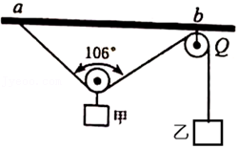

A．甲、乙两重物的质量之比为6：5

B．甲、乙两重物的质量之比为3：5

C．重物甲返回原处时的速度大小为菁优网-jyeoo

D．重物甲返回原处时的速度大小为菁优网-jyeoo

【分析】分别以乙、以动滑轮为研究对象进行受力分析，根据平衡条件列方程求解两个重物质量之比；

由几何关系可得两绳夹角由74°到106°时，重物甲上升的高度、重物乙下降的高度，由系统机械能守恒求解重物甲返回原处时的速度大小。

【解答】解：AB、静止时动滑轮两侧轻绳夹角为106°，动滑轮两侧两绳与竖直方向的夹角为θ＝菁优网-jyeoo＝53°。

以乙为研究对象，根据平衡条件可得轻绳的拉力F＝m乙g；

以动滑轮为研究对象，受力情况如图所示，根据平衡条件有：m甲g＝2Fcosθ

解得菁优网-jyeoo，故A正确，B错误；

CD、由几何关系可得两绳夹角由74°到106°时，重物甲上升的高度为：

h甲＝菁优网-jyeoo＝菁优网-jyeoo

重物乙下降的高度为h乙＝菁优网-jyeoo＝菁优网-jyeoo，

动滑轮两侧轻绳夹角为106°时两重物速度关系为v乙＝2v甲cos53°＝菁优网-jyeoo，

由系统机械能守恒有：m乙gh乙﹣m甲gh甲＝菁优网-jyeoo+菁优网-jyeoo，

解得重物甲返回原处时的速度大小为：v甲＝菁优网-jyeoo，故C正确，D错误。

故选：AC。

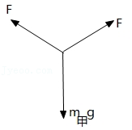

【点评】本题主要是考查共点力的平衡和机械能守恒定律的应用，对于力的平衡，关键是能够确定研究对象、进行受力分析、利用平行四边形法则进行力的合成，然后建立平衡方程进行解答。

33．（潍坊模拟）如图所示，木块a、b和沙桶c通过不可伸长的轻质细绳和轻质光滑滑轮连接，处于静止状态。其中AB细绳的B端与滑轮的转轴连接，A端固定于天花板上。现向沙桶c内加入少量沙子后，系统再次处于平衡状态。下列关于各物理量变化的说法，正确的是（　　）

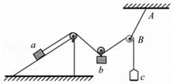

A．斜面对木块a的摩擦力增大

B．细绳对沙桶c的拉力增大

C．地面对斜面体的支持力增大

D．AB绳与竖直方向的夹角增大

【分析】A、隔离a分析受力解答；B、隔离b分析受力，由二力平衡解答；C、隔离b列平衡方程判断夹角变化，再整体法列平衡方程解答；D、分析B点受力结合数学知识解答。

【解答】解：A、开始a受重力、斜面支持力、细绳拉力T，摩擦力可能有也可能没有，有的情况下大小方向也不确定，所以c内加入沙子，细绳拉力T变大，摩擦力变化情况不确定，故A错误；

B、c受重力和细绳拉力，二力平衡，c内加入沙子，重力增大，再次平衡时，细绳拉力增大，故B正确；

C、木块b受力如图1所示：由平衡条件：2Tcosθ＝Gb，c内加入沙子后再次平衡时，2T′cosθ′＝Gb，因为T′＞T，所以cosθ′＜cosθ，所以θ′＞θ，

设木块a和斜面体总重力为G，受力如图2所示：由平衡条件：N＝G+Tcosθ，c内加入沙子后再次平衡时

：N′＝G+T′cosθ′，因Tcosθ＝菁优网-jyeoo，T′cosθ′＝菁优网-jyeoo，所以：N′＝N＝G+菁优网-jyeoo，不变，故C错误；

D、B点受力如图3所示：由几何关系：θ＝2α，加入沙子后再次平衡时：θ′＝2α′，又因为 θ′＞θ

所以：α′＞α，即AB绳与竖直方向的夹角变大，故D正确。

故选：BD。

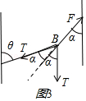

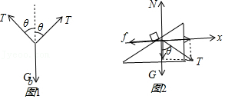

【点评】本题考查了解决平衡问题的多种方法：整体法、隔离体法、正交分解法、合成法，解题时根据需要转换研究对象，变化方法，做好受力分析。

34．（鼓楼区校级期中）如图所示，固定在水平地面上的斜面倾角为30°，物块A与斜面间的动摩擦因数为菁优网-jyeoo，轻绳一端通过两个滑轮与物块A相连，另一端固定于天花板上，不计轻绳与滑轮的摩擦及滑轮的质量。已知物块A的质量为m，连接物块A的轻绳与斜面平行，挂上物块B后，滑轮两边轻绳的夹角为90°，物块A、B都保持静止，重力加速度为g，假定最大静摩擦力等于滑动摩擦力，则下列说法正确的是（　　）

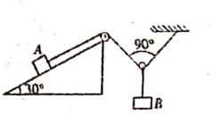

A．挂上物块B后，物块A一定受到摩擦力的作用

B．若物块B的质量为菁优网-jyeoom，物块A受到的沿斜面向上的摩擦力，大小为菁优网-jyeoomg

C．地面对斜面的摩擦力等于0

D．为保持物块A处于静止状态，物块B的质量满足菁优网-jyeoom≤mB≤菁优网-jyeoom

【分析】A、分析A受力，根据细绳拉力情况判定摩擦力情况；B、分析B受力求得拉力，在分析A列平衡方程求摩擦力；C、对A和斜面整体受力分析，由平衡条件解答；D、最大静摩擦力对应沿斜面向下和沿斜面向上两个临界状态，先求拉力再分析A列平衡方程求B的质量。

【解答】解：A、物块A受力如图1所示：当T＝mgsinθ＝菁优网-jyeoo 时，摩擦力f＝0；当T菁优网-jyeoo时，摩擦力f沿斜面向上；当T菁优网-jyeoo时，摩擦力f 沿斜面向下，故A错误；

B、物块B受力如图2所示：由平衡条件：2Tcos45°＝菁优网-jyeoo，解得：T＝菁优网-jyeoo 菁优网-jyeoo，所以摩擦力f沿斜面向上，大小为：f＝菁优网-jyeoo，故B正确；

C、对A和斜面整体受力分析如图3所示：由平衡条件f＝Tcos45°≠0，故C错误；

D、当A受最大静摩擦力沿斜面向下时，T最大，物块B的质量最大，T＝mgsinθ+μmgcosθ＝菁优网-jyeoo，2Tcos45°＝mBg，解得：mB＝菁优网-jyeoo

当A受最大静摩擦力沿斜面向上时，T最小，物块B的质量最小，T＝mgsinθ﹣μmgcosθ＝菁优网-jyeoo，2Tcos45°＝mBg，解得：mB＝菁优网-jyeoo，所以物块B的质量满足

菁优网-jyeoo，故D正确。

故选：BD。

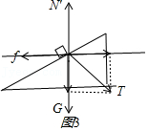

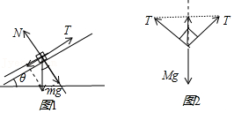

【点评】本题难点在静摩擦力大小和方向的隐蔽性和可变性以及最大静摩擦力对应的两个临界状态，熟练各种方法（整体法和隔离体法、正交分解法）解答共点力平衡问题。

35．（鼓楼区校级期中）如图所示，用与竖直方向成θ角（θ＜45°）的倾斜轻绳a和水平轻绳b共同固定一个小球，这时绳b的拉力为T1。现保持小球在原位置不动，使绳b在原竖直平面内逆时针转过θ角固定，绳b的拉力变为T2；再转过θ角固定，绳b的拉力为T3，则（　　）

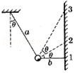

A．T1＝T3＞T2 B．T1＜T2＜T3

C．绳a的拉力变大 D．绳a的拉力减小

【分析】三种情况下分别分析小球受力，列方程结合数学知识分别求出两绳拉力，再比较大小。

【解答】解：设小球质量为m，细绳b水平时小球受力如图1所示：由力的合成：绳a拉力为F1＝菁优网-jyeoo，绳b拉力为：T1＝mgtanθ

细绳b处于2时小球受力如图2所示：由平衡条件：T2cosθ＝F2sinθ，T2sinθ+F2cosθ＝mg

解得：绳a拉力为：F2＝mgcosθ，绳b拉力为：T2＝mgsinθ

细绳b处于3时小球受力如图3所示：由平衡条件：T3cos2θ＝F3sin2θ，T3sin2θ+F3cos2θ＝mg

解得：绳a拉力为：F3＝菁优网-jyeoo，绳b拉力为：T3＝mgtanθ

由题意：θ＜45°，0＜cosθ＜1，所以：T1＝T3＞T2，F1＞F2＞F3

故AD正确，BC错误。

故选：AD。

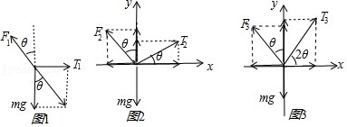

【点评】本题考查正交分解法解答共点力的平衡问题，难点在用三角知识处理物理问题。

36．（3月份模拟）如图所示，倾角为α的斜面体上放一物块，物块与沙桶通过细绳绕过光滑定滑轮相连接，滑轮左侧细绳与斜面平行，向沙桶中添加少量沙子或用水平细线将沙桶拉离竖直方向少许后，物块与斜面体始终保持静止。则以下说法正确的是（　　）

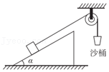

A．向沙桶中增添少量沙子后，斜面对物块的支持力变小

B．向沙桶中增添少量沙子后，斜面体对物块的摩擦力一定变大

C．用细线将沙桶拉离竖直方向少许后，地面对斜面体的支持力减小

D．用细线将沙桶拉离竖直方向少许后，地面对斜面体的摩擦力增大

【分析】对物块进行受力分析，沿斜面方向和垂直于斜面方向根据平衡条件分析支持力和摩擦力；

用水平拉力将将沙桶拉离竖直方向少许后，分析细绳拉力的变化，再对物块和斜面整体分析，竖直方向、水平方向根据平衡条件分析支持力和摩擦力的变化。

【解答】解：设物块质量为m，斜面体的质量为M.

AB、由于绳子的拉力方向始终沿斜面方向，斜面对物块的支持力FN＝mgcosθ，不变；

根据题意可知，绳子的拉力等于沙桶和沙的重力之和，所以在缓慢的往沙桶中加沙子的过程中，绳子的拉力不断地增大，由于初始时刻物块受到的摩擦力方向不确定，当沙和沙桶的重力增大时，无法判断斜面体对物块的摩擦力大小的变化情况，故AB错误；

CD、用水平拉力将将沙桶拉离竖直方向少许后，沙和沙桶的受力情况如图所示；设绳子偏离竖直方向的夹角为θ，则绳子拉力F′＝菁优网-jyeoo，所以随着θ增大，细绳拉力增大；

对物块和斜面整体分析，竖直方向根据平衡条件可得地面的支持力N＝（m+M）g﹣F′sinα，F′增大，则N减小；

水平方向根据平衡条件可得地面对斜面体的摩擦力：f＝F′cosα，F′增大，则f增大，故CD正确。

故选：CD。

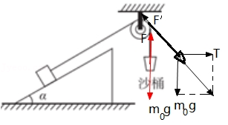

【点评】本题主要是考查了共点力的平衡问题，解答此类问题的一般步骤是：确定研究对象、进行受力分析、利用平行四边形法则进行力的合成或者是正交分解法进行力的分解，然后在坐标轴上建立平衡方程进行解答。注意整体法和隔离法的应用。

37．（射洪市校级模拟）如图所示，有一四分之一球体置于粗糙的水平面上，两质量均为m的小球A、B（均可看作质点）通过柔软光滑的轻绳连接，且与球体一起静止在水平面上。B球与球心O的连线与水平方向成θ＝37°角（拉B球的轻绳与OB连线垂直）。已知重力加速度为g，sin37°＝0.6，cos37°＝0.8。下列关于系统中各物体受力的说法正确的是（　　）

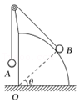

A．四分之一球体一定受到水平面的摩擦力作用，方向水平向右

B．小球A受到三个力的作用

C．小球B受到四分之一球体摩擦力的大小为菁优网-jyeoomg，方向沿曲面切线斜向下

D．四分之一球体对小球B作用力的大小为菁优网-jyeoomg

【分析】对整体系统整体受力分析，结合平衡条件，判断地面对球体的摩擦力；对A受力分析，结合平衡条件，判断小球A的受力情况；对小球B受力分析，由平衡条件，可判断小球的受力情况。

【解答】解：A、以整个系统为研究对象，因系统处于静止状态，所以在水平方向不受外力作用，即球体不受水平面的摩擦力作用，故A错误；

B、由小球A处于静止状态可知，它受重力和轻绳拉力两个力作用，故B错误；

C、将小球B的重力分解，如图

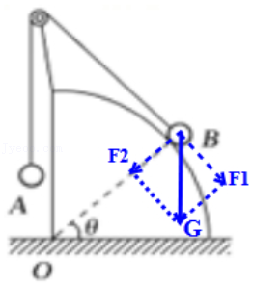

沿切线方向F1＝mgcos37°＝菁优网-jyeoomg，垂直切线方向F2＝mgsin37°＝菁优网-jyeoomg，

因小球B处于静止状态，所以小球B受摩擦力的作用，其方向沿曲面切线斜向下，大小为fB＝mg﹣菁优网-jyeoomg＝菁优网-jyeoomg，故C正确；

D、四分之一球体对小球B的作用力FB是球体对小球B的支持力FNB和摩擦力fB的合力，其中FNB＝mgsin37°＝菁优网-jyeoomg，

则FB＝菁优网-jyeoo＝菁优网-jyeoo＝菁优网-jyeoomg，故D正确。

故选：CD。

【点评】本题主要考查了平衡条件的应用和整体法与隔离法，灵活使用整体法与隔离法受力分析，是解决此类问题的关键。

38．（长寿区校级模拟）如图所示，三个物体A、B和C的质量分别为2m、m和m，A、B叠放在水平桌面上，A通过跨过光滑定滑轮的轻绳与C相连，定滑轮左端的轻绳与桌面平行，A、B间的动摩擦因数为μ（μ＜1），B与桌面间的动摩擦因数为菁优网-jyeoo，A、B、桌面之间的最大静摩擦力等于相对应的滑动摩擦力，重力加速度为g，下列说法正确的是（　　）

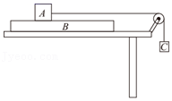

A．三个物体A、B、C均保持静止

B．轻绳对定滑轮的作用力大小为菁优网-jyeoo

C．若A、B之间发生相对滑动，则需满足μ＜0.2

D．若A、B之间未发生相对滑动，则A受到的摩擦力大小为菁优网-jyeoo

【分析】结合最大静摩擦力表达式可先求出AB间、B与桌面的最大静摩擦力，再通过受力分析，外部拉力大于最大静摩擦力时，则B与桌面发生相对滑动；当A、B加速度不同时，A、B将发生相对滑动，A的加速度由静摩擦力提供，由于静摩擦力有最大值，因此A的加速度有最大值。

【解答】解：A、物块A与B之间的最大静摩擦力f1＝2μmg，物块B与桌面间的最大静摩擦力f2＝3mg×菁优网-jyeooμ＝μmg，显然f1＞f2，由于μ＜1，即μmg＜mg，物块B一定与桌面间发生相对滑动，故A错误；

B、由于物块C加速下滑，绳子拉力T＜mg，定滑轮两端绳子拉力大小相等且成90°，定滑轮对轻绳的作用力大小等于轻绳对定滑轮的作用力大小，因此轻绳对定滑轮的作用力大小F＝菁优网-jyeooT＜菁优网-jyeoomg，故B错误；

C、若A与B间恰好将发生相对滑动时，A与B的加速度恰好相等，此时对物块B：f1﹣f2＝ma，

对A、B整体：T﹣f2＝3ma，

对物块C：mg﹣T＝ma

解得 μ＝0.2

因此若A、B之间发生相对滑动，则需满足μ＜0.2，故C正确；

D、若A、B之间未发生相对滑动，则对整体mg﹣f2＝4ma，

对物块B：f﹣f2＝ma

可得A受到的摩擦力大小：f＝菁优网-jyeoo，故D正确。

故选：CD。

【点评】本题主要是考查共点力的平衡和牛顿第二定律的知识，关键是能够确定研究对象、进行受力分析，掌握摩擦力的判断与计算方法。

39．（泸县校级月考）如图所示，位于水平桌面上的物块P，由跨过定滑轮的轻绳与物块Q相连，从滑轮到P和到Q的两段绳都是水平的。已知Q与P之间以及P与桌面之间的动摩擦因数都是μ，P、Q的质量分别是2m、m，滑轮的质量、滑轮轴上的摩擦都不计。若用一水平向右的力F拉P，使它做匀速运动，则（　　）

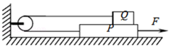

A．绳子上的张力大小为μmg

B．地面对P的摩擦力大小为4μmg

C．水平拉力F的大小为5μmg

D．若将F撤去，P对Q的摩擦力立即反向

【分析】先对物块Q受力分析，根据平衡条件求出绳子的拉力；然后对物块P受力分析，根据摩擦力的计算公式求解地面对它的摩擦力，根据平衡条件求出力F大小；根据相对运动情况分析摩擦力方向是否立即变化。

【解答】解：A、物块Q与P间的滑动摩擦力为：f＝μmg；

对Q物块分析，设跨过定滑轮的轻绳拉力为T，水平方向根据共点力平衡条件有：T＝f＝μmg，故A正确；

B、地面对物块P有向左的摩擦力，根据摩擦力的计算公式可得：f′＝μ（3m）g＝3μmg，故B错误；

C、对物块P受力分析，水平方向物块P受拉力F，Q对P向左的摩擦力f，地面对P物体向左的摩擦力f′，绳子对它向左的力T，根据共点力平衡条件可得：F＝f+f′+T＝μmg+3μmg+μmg＝5μmg，故C正确；

D、若将F撤去瞬间，由于物块P和Q相对运动的速度方向不变，所以P对Q的摩擦力方向不变，故D错误。

故选：AC。

【点评】本题主要是考查了共点力的平衡问题，解答本题的关键是能够确定研究对象、进行受力分析、利用平衡方程进行解答；掌握滑动摩擦力的计算方法。

40．（雨花区校级二模）如图所示，木板P下端通过光滑铰链固定于水平地面上的O点，物体A、B叠放在木板上且处于静止状态，此时物体B的上表面水平，现使木板P绕O点逆时针缓慢旋转到虚线位置，A、B、P之间均保持相对静止，则（　　）

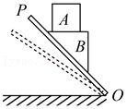

A．B对A的支持力减小 B．A对B的作用力不变

C．P对B的摩擦力减小 D．P对B的作用力减小

【分析】以A为研究对象，根据平衡条件分析B对A的支持力的变化和B对A的作用力的变化，再根据牛顿第三定律分析A对B的作用力的变化；以AB整体为研究对象，由平衡条件分析P对B的摩擦力如何变化，以及P对B的作用力是否变化。

【解答】解：设板与水平地面的夹角为α。

AB、以A为研究对象，A原来只受到重力和支持力而处于平衡状态，B对A的支持力等于A的重力，即B对A的作用力与A的重力大小相等，方向相反；

当将P绕O点缓慢旋转到虚线所示位置，B的上表面不再水平，A受力情况如图1，A受到重力和B的支持力、摩擦力三个力的作用，其中B对A的支持力N1＝GA•cosβ，减小；

根据平衡条件可得A对B的作用力仍等于A的重力，根据牛顿第三定律可知A对B的作用力都等于A的重力，保持不变，故AB正确；

CD、以AB整体为研究对象，分析受力情况如图2：总重力GAB、板的支持力N2和摩擦力f2，板对B的作用力是支持力N2和摩擦力f2的合力。

由平衡条件分析可知，P对B的作用力大小与总重力大小相等，保持不变。

板对B的摩擦力：f2＝GABsinα，α减小，f2减小，故C正确、D错误。

故选：ABC。

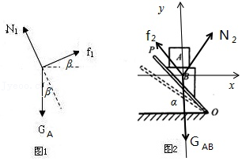

【点评】本题主要是考查了共点力的平衡问题，解答此类问题的一般步骤是：确定研究对象、进行受力分析、利用平行四边形法则进行力的合成或者是正交分解法进行力的分解，然后在坐标轴上建立平衡方程进行解答。注意整体法和隔离法的应用。

41．（福田区校级模拟）两个小球A、B（均视为质点）固定在轻杆两端，静止在内壁光滑的半球形碗内，情形如图所示。以下说法正确的是（　　）

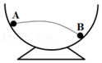

A．两球对杆作用力的方向都沿两球连线

B．杆对A球作用力的方向可能水平向左

C．碗对A球作用力的大小小于对B球作用力的大小

D．碗对A球作用力的大小可能等于对B球作用力的大小

【分析】以O为转轴，根据力矩平衡条件求解细杆与水平面的夹角0.由于杆的质量忽略不计，杆所受的小球的两个作用力必定共线方向，则知杆对a、b球作用力的方向一定沿杆。根据数学知识求出杆对a、b球的作用力的大小。对整体研究，根据平衡条件求解半球面对a、b球的弹力之比。

【解答】解：受力分析如下图所示，设杆与水平方向的夹角为α，由几何关系可知，力F与杆的夹角和F2与杆的夹角相等都设为β

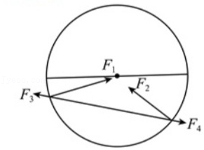

AB.对可转动的杆，对物体的作用力沿杆方向，所以是沿着A、B球的连线方向，故A正确，B错误；

CD.由受力分析可知，F3和F4为同一杆上的力，故相等，即

F3＝F4

水平分力大小相等，对A球由平衡可知，水平方向上有

F3cosα＝F1cos （β﹣α）

F4cosα＝F2cos （β+α）

可得出

F1＜F2

故C正确，D错误。

故选：AC。

【点评】本题也可用隔离法分析小球a、b的受力情况，根据正交分解法分别列平衡方程进行求解，但是求解三角函数方程组时难度很大。故本题采用了水平向上由整体列平衡方程求解的方法。

42．（龙岩模拟）如图所示，光滑的小滑环套在固定的半圆环上，用不可伸长、质量不计的细绳一端拴住小滑环，另一端绕过定滑轮后与智能电动机（输出功率与转速自动可调）相连。小滑环在电动机的拉动下，以恒定速率从圆环的A点运动至B点。在此过程中，下列说法正确的是（　　）

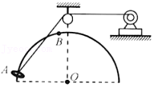

A．小滑环一直处于超重状态

B．小滑环受到的拉力一直减小

C．电动机的转速先增大后减小

D．电动机的输出功率一直减小

【分析】分析小滑环竖直方向的速度的变化情况，由此确定是失重或是超重；以小滑环为研究对象进行受力分析，根据三角形相似得到拉力的变化情况；根据运动的合成与分解得到绳上速度的变化情况，由此分析电动机的转速的变化情况；拉力的做功功率等于克服小滑环的重力做功功率，由此分析电动机的输出功率。

【解答】解：A、设小滑环的速率为v，当方向与竖直方向夹角为θ时，竖直方向的速度大小为：vy＝vcosθ；小滑环沿圆环从A点运动至B点的过程中θ逐渐增大，cosθ逐渐减小，所以小滑环向上做减速运动，小滑环处于失重状态，故A错误；

B、以小滑环为研究对象进行受力分析，受到重力、支持力和拉力，如图1所示，设滑轮到O点的距离为H，小滑环到滑轮的距离为x，根据三角形相似可得：菁优网-jyeoo＝菁优网-jyeoo，由于x逐渐减小，则拉力F减小，故B正确；

C、当小滑环的速度方向与绳方向夹角为α时，将小滑环的速度进行分解如图2所示，此时绳子的速度大小为：v绳＝vcosα，当绳子与圆弧相切时α＝0，此时绳子速度最大，以后α又逐渐增大，所以绳子的速度先增大后减小，根据v绳＝rω＝2πnr可知，电动机的转速先增大后减小，故C正确；

D、由于拉力的做功功率等于克服小滑环的重力做功功率，由于小滑环竖直方向的速度逐渐减小，则克服重力做功功率逐渐减小，电动机的输出功率一直减小，故D正确。

故选：BCD。

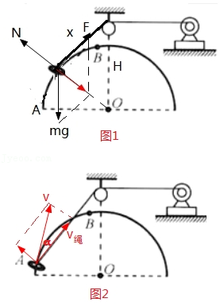

【点评】本题主要是考查共点力的平衡、运动的合成与分解、功率的计算等问题，关键是弄清楚小滑环运动过程中的受力情况、竖直方向、沿绳方向的速度的变化情况，根据共点力的平衡条件、运动的合成与分解进行解答。

43．（湖北期中）如图，天花板上固定一个光滑小环O，一绝缘细绳穿过光滑小环，两端分别与带电小球A、B连接，A、B的质量分别为m1和m2，且已知m1＝2m2，带电荷量分别为q1、q2。系统静止时，小球A、B和光滑小环O的距离分别为l1、l2，细绳OA段与竖直方向的夹角为α，细绳OB段与竖直方向的夹角为β，两带电小球均可视为点电荷，则以下结论一定成立的是（　　）

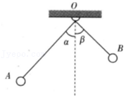

A．菁优网-jyeoo＝菁优网-jyeoo B．α＝β

C．菁优网-jyeoo＝菁优网-jyeoo D．菁优网-jyeoo＝菁优网-jyeoo

【分析】本题为共点力平衡和静电场的综合题，分别以A球和B球为研究对象，画好受力分析图，借助于相似三角形进行求解即可。

【解答】解：A、对两小球受力分析，A和B均受重力、拉力、库仑力，小球A、B均处于平衡状态，作力的矢量三角形，如图所示。

因为两小球通过穿过小环的绝缘细线连接，则细线上拉力大小处处相等，T＝T′，A、B间的库仑力是作用力和反作用力，F＝F′，大小相等，方向相反，根据相似三角形知识可知：

菁优网-jyeoo＝菁优网-jyeoo＝菁优网-jyeoo，菁优网-jyeoo＝菁优网-jyeoo＝菁优网-jyeoo，

可得：菁优网-jyeoo＝菁优网-jyeoo＝菁优网-jyeoo＝菁优网-jyeoo，故A正确；

BC、根据几何关系可得：菁优网-jyeoo＝菁优网-jyeoo＝菁优网-jyeoo，

联立解得：菁优网-jyeoo＝菁优网-jyeoo，则α＝β，菁优网-jyeoo＝1，故B正确，C错误；

D、系统处于平衡状态，A对B的库仑力和B对A的库仑力是一对作用力与反作用力，两小球的带电荷量关系无法确定，故D错误。

故选：AB。

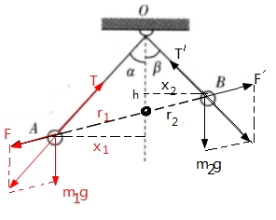

【点评】本题中涉及非直角三角形问题，往往根据几何知识或三角知识来研究共点力平衡问题，要规范作出力图，结合几何知识帮助解答。

44．（大庆模拟）半圆柱体P放在粗糙的水平面上，有一挡板MN，延长线总是过半圆柱体的轴心O，在P和MN之间放有一个质量分布均匀，且表面光滑的圆柱体Q，Q与P等半径，Q的重力为G，整个装置处于静止状态，图是这个装置的截面图。若用外力使MN绕O点缓慢地顺时针转动，在MN到达水平位置前，发现P始终保持静止，在此过程中，下列说法中正确的是（　　）

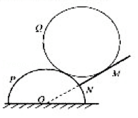

A．Q所受的合力保持不变

B．MN对Q的弹力逐渐减小

C．P、Q间的弹力先减小后增大

D．当OM与水平夹角为30o时，MN对Q的支持力为菁优网-jyeooG

【分析】缓慢移动可看成平衡状态；用正弦定理分析Q所受弹力的变化；对Q由共点力平衡条件求弹力。

【解答】解：A、MN绕O点缓慢地顺时针转动的过程中，Q缓慢移动，可看成平衡状态，受力始终平衡，即合力为零保持不变，故A正确；

BC、以光滑圆柱体为研究对象，受力分析如图，因为两圆柱等半径，所以OO1＝2O1A，cos∠OO1A＝菁优网-jyeoo＝菁优网-jyeoo，所以∠OO1A＝60°，∠O1OA＝30°，θ＝120°，MN绕O点缓慢地顺时针转动的过程中，三角形OO1A各边长度及角度都不变，所以θ不变，而β变大，α变小，由正弦定理，菁优网-jyeoo，所以PQ间的弹力FN1减小，MN对Q的弹力FN2增大，故BC错误；

D、当OM与水平夹角为30o时，∠O1OB＝60°，所以∠OO1B＝30°，∠AO1B＝30°，即α＝β＝30°，所以FN1＝FN2＝菁优网-jyeoo＝菁优网-jyeoo，故D正确。

故选：AD。

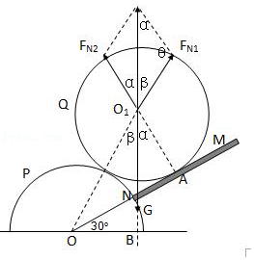

【点评】本题考查了共点力平衡条件应用中的动态过程分析，此题的难点在于力的三角形为斜三角形，需要用正弦定理来分析问题，并且能够抓住变化过程的不变量。

45．（毕节市模拟）如图，在水平桌面上叠放着两个物块M和m，M与桌面的动摩擦因数为μ1，m与M之间的动摩擦因数为μ2，一根轻绳一端与M相连，另一端绕过光滑的定滑轮A系在竖直杆上的B点。现将另一个物体G用光滑轻质挂钩挂在轻绳上AB之间的O点，已知整个装置处于静止状态时，竖直杆与绳OB的夹角为α，则（　　）

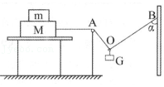

A．将绳的B端向上缓慢移动一小段距离时绳的张力不变

B．将竖直杆缓慢向右移动一小段距离时绳的张力增大

C．M所受的摩擦力为菁优网-jyeoo＝μ1（M+m）g

D．剪断A处轻绳瞬间，m的加速度为μ2g

【分析】题目需要我们分析绳子的张力情况，而张力表达式与角度α有关。因此，判断AB是否正确就转化为判断距离的变化是否引起角度的变化，依据题目选项分析距离与α的关系。另外，由于整个装置处于静止状态，因此不能用动摩擦因数计算摩擦力；m受力平衡，加速度始终为0。

【解答】解：A、O点受的张力分析如图，设绳子长为L，两杆之间距离为d，由于挂钩是光滑的，所以OA和OB与竖直方向夹角一样，有

LA+LB＝L，

dA+dB＝d；

dA＝LAsinα；

dB＝LBsinα；

即有sinα＝菁优网-jyeoo，由此可知，只要d和L不变，夹角α是不变的。绳子在O点的张力T＝菁优网-jyeoo不变，故A正确；

B、将竖直杆缓慢向右移动一小段距离，即d增大，α增大，cosα减少，T增大，故B正确。

C、由于M是静止的，计算摩擦力不适用动摩擦因数的计算公式，摩擦力≠μ1（M+m）g，故C错误；

D、m受力平衡，只受重力和支持力作用，加速度始终为0，故D错误

故选：AB。

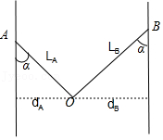

【点评】本题考查了受力分析和动态过程中力的变化。解题中注意将条件进行转换，这往往是解题的关键，也是出题老师的“小心思”，即绕一个弯子来考。例如本题把张力与距离的关系转化为张力与角度的关系，然后再研究角度与距离的关系。

46．（湖南模拟）如图所示，细绳端与质量为m的小物块A相连，另一端悬挂在以小物块A为圆心，半径为绳长的一段圆弧形轨道上的O点（O点位于小物块A的正上方）。置于水平桌面上的小物块B用两端含光滑饺链的无弹性轻杆与小物块A连接，细绳与轻杆长度相同。保持小物块A不动，将细绳上端从O点沿圆弧形轨道缓慢地移到小物块B的正上方，此时细绳与竖直方向成60°角。已知小物块B的质量为2m，且始终静止在桌面上。细绳、杆、圆弧形轨道均在同一竖直半面内，小物块A、B均可视为质点。则（　　）

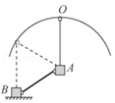

A．细绳竖直时，小物块B受到水平向右的静摩擦力

B．细绳由初始位置移动到与竖直方向成60°角的过程中绳上的拉力先减小后增大

C．当细绳与竖直方向成60°角时，杆对小物块A作用力的大小为mg

D．当细绳与竖直方向成60°角时，桌面对小物块B的作用力的大小为2.5mg

【分析】考察动态平衡问题，画好图，判断好轻杆上的力，绳长不变，分析好杆上力的方向是关键。

【解答】解：A、当绳竖直时A的重力和绳的拉力均在数值方向，故杆上无力，B不会受到杆给它的作用力，故B不受到水平方向的摩擦力。故A错误。

B、当绳子移动时，因为其长度不变，所以轻杆不动，即轻杆上力方向不变，可用图解法求解，对A受力分析见图片。拉力先变小后变大。故B正确。

C、当A运动到B正上方时，受力分析如图，重力、拉力、支持力构成等边三角形，故杆对A的作用力大小为mg，故C正确。

D、此时B受重力、压力、支持力、摩擦力，支持力与摩擦力的合力为桌面对B的作用力，其与重力和压力的合力大小相等，由余弦定理得重力和压力的合力为：菁优网-jyeoo，故D错误。

故选：BC。

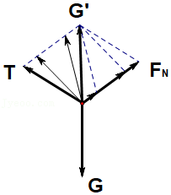

【点评】动态平衡类问题一定要画好图，分析好各个力的大小、方向以及方向的变化范围才能更方便找到关系。

**三．计算题（共6小题）**

47．（南岗区校级月考）如图所示，两个直角三角形滑块底角均为53°，滑块A固定在地面上，质量为m＝22.4kg的滑块B与地面间的动摩擦因数μ＝0.4。两个滑块中间有一个圆弧形接触面光滑的轻质容器，现在容器中缓慢倒入水（假设最大静摩擦力等于滑动摩擦力，cos53°＝0.6，sin53°＝0.8，重力加速度g＝10m/s2），求：

（1）当容器中水的质量为m1＝2.4kg时，滑块B静止，求此时容器对两个滑块的压力大小；

（2）再逐渐倒入水，求滑块B刚刚开始滑动时容器对两个滑块的压力大小。

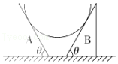

【分析】（1）对容器进行受力分析，根据平衡条件结合牛顿第三定律求解容器对两个滑块的压力；

（2）滑块B刚要滑动时，对B根据平衡条件结合摩擦力的计算公式求解容器对两个滑块的压力大小。

【解答】解：（1）对容器以及容器中质量为m1＝2.4kg的水整体为研究对象，进行受力分析如图所示，

根据平衡条件可得：2Fcosθ＝m1g

解得：F＝20N，

根据牛顿第三定律可得容器对两个滑块的压力为：F′＝F＝20N；

（2）滑块B刚要滑动时，设容器对两个滑块的压力大小为F1，

水平方向根据平衡条件，可得：F1sinθ＝fm

竖直方向根据平衡条件可得：mg+F1cosθ＝FN

根据摩擦力的计算公式可得：fm＝μFN

解得F1＝160N。

答：（1）当容器中水的质量为m1＝2.4kg时，滑块B静止，此时容器对两个滑块的压力大小为20N；

（2）再逐渐倒入水，滑块B刚刚开始滑动时容器对两个滑块的压力大小为160N。

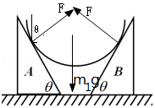

【点评】本题主要是考查了共点力的平衡问题，解答此类问题的一般步骤是：确定研究对象、进行受力分析、利用平行四边形法则进行力的合成或者是正交分解法进行力的分解，然后在坐标轴上建立平衡方程进行解答。

48．（晋江市模拟）如图所示，P是倾角为30°的光沿固定斜面，物块B停靠于固定在斜面底端的挡板上。劲度系数为k的轻弹簧一端与物块B相连，另一端与质量为m的物块A相连接。细绳的一端系在A上，另一端跨过光滑定滑轮系﹣个不计质量的小挂钩，小挂钩不挂物体时，A处于静止状态，细绳与斜面平行。在小挂钩上轻轻挂上一个质量也为m的物块C后，A沿斜面向上运动，当A的速度最大时B恰好离开挡板。斜面足够长，运动过程中C始终未接触地面，已知当地重力加速度为g。求：

（1）物块A的速度达到最大时弹簧的形变量.

（2）物块B的质量.

（3）物块A的最大速度v.

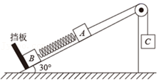

【分析】（1）对A、C两物体建立力的等量关系，即可求解；

（2）对B建立力的等量关系，结合第一问的结论即可求解；、

（3）B、C运动的过程中，弹簧的压缩量和伸长量相同，即弹性势能不变，根据能量守恒即可求解。

【解答】解：（1）A的速度最大时，合力为零，此时对A受力分析如图，

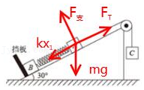

有：FT﹣kx1﹣mgsinθ＝0

对C有：mg﹣FT＝0

可得菁优网-jyeoo，即弹簧伸长了菁优网-jyeoo

（2）当A的速度最大时B恰好离开挡板，所以：kx1＝mBgsinθ

解得：mB＝m

（3）刚开始时弹簧的压力大小为mAgsinθ，弹簧的压缩量为：菁优网-jyeoo

即与速度最大时弹簧的形变量相同，弹性势能相同，速度最大的时候AC速度相等，物块C下降的高度x＝2x1

根据能量守恒：菁优网-jyeoo

解得菁优网-jyeoo。

答：（1）物块A的速度达到最大时弹簧的形变量为菁优网-jyeoo；

（2）物块B的质量为m；

（3）物块A的最大速度v等于菁优网-jyeoo。

【点评】本题分别对A、B、C受力情况，应用平衡方程，进而求解，在第三个问中，初状态下的重力势能高度是x，这个地方容易出错写成菁优网-jyeoo，本题综合性较强．

49．（鞍山期末）如图所示，质量M＝2kg的木块套在水平固定杆上，并用轻绳与质量m＝1kg的小球相连，今用跟水平方向成60°角的力F＝10菁优网-jyeooN拉着小球并带动木块一起向右匀速运动，运动中M、m的相对位置保持不变，g＝10m/s2．在运动过程中，求：

（1）轻绳与水平方向的夹角θ

（2）木块M与水平杆间的动摩擦因数μ。

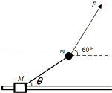

【分析】（1）对小球受力分析，受已知力、重力、细线的拉力，根据平衡条件列式求解；

（2）对小球和滑块整体受力分析，受已知力、重力、弹力和摩擦力，根据共点力平衡条件列式求解。

【解答】解：（1）小球处于静止状态，其合力为零。

以小球为研究对象，由平衡条件得：

水平方向Fcos60°﹣FTcosθ＝0 ①

竖直方向Fsin60°﹣FTsinθ﹣mg＝0 ②

解得：θ＝30°

（2）M、m整体处于静止状态，可看做整体，系统所受合力为零。

以M、m整体为研究对象。由平衡条件得

水平方向Fcos60°﹣μFN＝0 ③

竖直方向FN+Fsin60°﹣Mg﹣mg＝0 ④

由③④得μ＝菁优网-jyeoo

答：（1）轻绳与水平方向的夹角θ为30°；

（2）木块M与水平杆间的动摩擦因数μ为菁优网-jyeoo

【点评】本题要注意应用整体法与隔离法的正确使用，注意应用整体法时一定要分清内力与外力，正确的受力分析是解题的关键。

50．（武侯区校级期中）如图所示，倾角为θ＝53°的粗糙斜面体固定在水平地面上，质量为mA＝2kg的物块A静止在斜面上，斜面与A之间的动摩擦因数为μ＝0.5，与A相连接的绳子跨在固定于斜面顶端的小滑轮上，绳子另一端固定在与滑轮等高的位置。再在绳上放置一个动滑轮，其下端的挂钩与物块B连接，物块B、C、D与弹簧1、2均拴接，B、C之间弹簧的劲度系数为k1＝140N/m，C、D之间弹簧劲度系数为k2＝100N/m，mB＝1.6kg、mC＝1.0kg、mD＝0.4kg，当绳子的张角α＝74°时整个系统处于平衡状态，而且A恰好不下滑（这里最大静摩擦力等于滑动摩擦力）。若弹簧、绳子、小滑轮的重力以及绳子与滑轮间的摩擦力均可忽略，取重力加速度g＝10m/s2，sin37°＝0.6，cos37°＝0.8，求：

（1）此时绳子的拉力T的大小；

（2）对物块A施加一个竖直向下的压力F，使其缓慢下滑一段距离至绳子的张角为β＝120°时，物块D对地的压力恰好减小至零，求：

①物块B上升的高度h；

②此时压力F的大小。

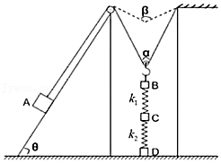

【分析】（1）取A物体为研究对象进行受力分析，对重力进行沿斜面和垂直于斜面的分解，结合共点力作用下的平衡可以求得拉力T。

（2）①先以B物体为研究对象进行受力分析，可得再未加F之前的弹簧K1的情况，再以C和D整体作为研究对象，分别求出施加F前后弹簧K2的伸缩情况，这样即可求出B上升的高度；

②将BCD作为整体进行受力分析，利用共点力的平衡可以求出绳的拉力，再将A进行受力分析，可以求出压力F的大小。

【解答】解（1）取A物体为研究对象，受力图如图1所示。

将重力进行分解，此时A恰好不下滑，

故可得：T+f＝mAgsinθ①

f＝μFN＝μmAgcosθ

联立①②可得：T＝10N

（2）①在物块A施加一个竖直向下的压力F前，此时绳的拉力依旧为（1）中所求为10N，对B物体进行受力分析

受力图如图2

T合＝2Tcos37°＝16N

GB＝mBg＝1.6×10N＝16N

T合＝mBg

因此弹簧k1处于原长

在物块A施加一个竖直向下的压力F前取C为研究对象，

由共点力作用下的平衡可知：mcg＝k2•△x1，

得出弹簧2的压缩量：菁优网-jyeoo，

在物块A施加一个竖直向下的压力F后，物块D对地的压力恰好减小至零。

取CD整体为研究对象，弹簧1的伸长量为△x2，

k1•△x2＝（mc+mD）g，

解得菁优网-jyeoo

要使物块D刚好离开地面，取D为研究对象，

弹簧2要伸长，k2•△x3＝mDg，菁优网-jyeoo

综上所述物块B上升的距离为：h＝△x1+△x2+△x3＝（0.1+0.1+0.04）m＝0.24m

②当绳子的张角为β＝120°时，对BCD整体物体进行受力分析，受力图如图3，

此时abc为等边三角形

由平衡条件知：绳子的拉力T1＝mBg+mCg+mDg＝30N

再取A为研究对象有：

T1+f＝（mAg+F）sinθ

f＝μFN＝μ（mAg+F）cosθ

解得：F＝40N

答：（1）A恰好不下滑时绳子的拉力T的大小为10N；

（2）对物块A施加一个竖直向下的压力F，使其缓慢下滑一段距离至绳子的张角为β＝120°时，物块D对地的压力恰好减小至零，此时有：

①物块B上升的高度h为0.24m；

②此时压力F的大小为40N。

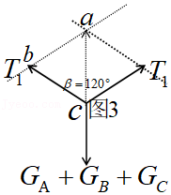

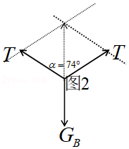

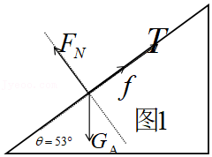

【点评】本题需要注意整体法和隔离法的使用。

51．（农安县期末）如图所示，质量为m1的物体甲通过三段轻绳悬挂，三段轻绳的结点为O．轻绳OB水平且B端与放置在水平面上的质量为m2的物体乙相连，轻绳OA与竖直方向的夹角θ＝37°，物体甲、乙均处于静止状态．已知重力加速度为g＝10m/s2，sin37°＝0.6，cos37°＝0.8，设最大静摩擦力等于滑动摩擦力，求：

（1）轻绳OA、OB受到的拉力；

（2）若物体乙的质量m2＝6kg，物体乙与水平面之间的动摩擦因数为μ＝0.3，则欲使物体乙在水平面上不滑动，物体甲的质量m1最大不能超过多少？

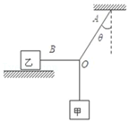

【分析】（1）以结点为研究对象，受到三个拉力作用，作出力图，其中重物甲对O点拉力等于重物的重力．根据平衡条件列方程求解．

（2）当甲的质量增大到乙物体刚要滑动时，质量达到最大，此时乙受到的静摩擦力达到最大值．根据平衡条件求出OB绳拉力的最大值，再求解物体甲的质量m1最大值．

【解答】解：（1）对结点O分析受力情况，如图，则有：

TA＝菁优网-jyeoo＝菁优网-jyeoo＝1.25m1g…①

TB＝m1gtanθ＝0.75m1g…②

（2）当乙物体刚要滑动时静摩擦力达到最大值，即：

Fmax＝μm2g…③

又TBmax＝Fmax…④

由②③④得：m1max＝菁优网-jyeoo…⑤

联立解得：m1max＝2.4kg…⑥

答：（1）轻绳OA的拉力为1.25m1g，OB受到的拉力是0.75m1g；

（2）欲使物体乙在水平面上不滑动，物体甲的质量m1最大不能超过2.4kg．

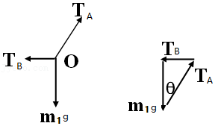

【点评】本题是力平衡中临界问题，关键是分析临界条件．要知道物体刚要滑动时静摩擦力达到最大值．

52．（滨海县校级月考）如图所示：一根光滑的丝带两端分别系住物块A、C，丝带绕过两定滑轮，在两滑轮之间的丝带上放置了球B，D通过细绳跨过定滑轮水平寄引C物体。整个系统处于静止状态。已知MA＝菁优网-jyeookg，MC＝2菁优网-jyeookg，MD＝0.5kg，B物体两侧丝带间夹角为60°，与C物体连接丝带与水平面夹角为30°．此时C恰能保持静止状态。求：（g＝10m/s2）

（1）物体B的质量m；

（2）物体C与地面间的摩擦力f；

（3）物体C与地面的摩擦系数μ（假设滑动摩擦力等于最大静摩擦力）。

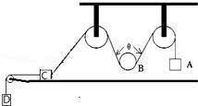

【分析】对物体B受力分析，根据平衡条件求B的重力；对C受力分析，正交分解，根据平衡条件求摩擦力大小。

【解答】解：（1）对B受力分析，受重力和两侧绳子的拉力，根据平衡条件，知：2MAg•cos30°＝mg，

解得：m＝3kg；

（2）对C受力分析，受重力、两个细线的拉力、支持力和摩擦力，根据平衡条件，知水平方向受力平衡：MAgcos30°＝MDg+f，

解得：f＝10N；

（3）对C，竖直方向平衡，支持力：N＝MCg﹣Tsin30°＝2菁优网-jyeoo×10﹣菁优网-jyeoo×10×菁优网-jyeoo＝15菁优网-jyeooN，

由f＝μN知菁优网-jyeoo。

答：（1）物体B的质量m为3kg；

（2）物体C与地面间的摩擦力f为10N；

（3）物体C与地面的摩擦因数μ为菁优网-jyeoo。

【点评】本题考查了受力分析以及平衡条件的应用，关键能够正确地受力分析，运用共点力平衡进行求解。处理平衡问题时，需灵活第选取研究的对象。